КИЇВСЬКИЙ НАЦІОНАЛЬНИЙ УНІВЕРСИТЕТ ІМЕНІ ТАРАСА ШЕВЧЕНКА
ФАКУЛЬТЕТ РАДІОФІЗИКИ, ЕЛЕКТРОНІКИ ТА КОМП’ЮТЕРНИХ СИСТЕМ
Кафедра радіотехніки та радіоелектронних систем
«На правах рукопису»
Робота допущена до захисту в ЕК
рішенням кафедри радіотехніки та радіоелектронних систем
від __________ 2026 року, протокол № _____
В.о. завідувача кафедри, канд. фіз.-мат. наук, доцент
Ігор БЕХ

КВАЛІФІКАЦІЙНА РОБОТА МАГІСТРА
на тему:
«АМПЛІТУДНО-ЧАСОВИЙ АНАЛІЗ ФОТОПЛЕТИЗМОГРАМИ ДЛЯ ВИЗНАЧЕННЯ ПАРАМЕТРІВ ГЕМОДИНАМІКИ»
Виконав:
студент 2-го курсу магістратури
денної форми здобуття освіти
спеціальності 172 Електронні комунікації та радіотехніка
Інформаційна безпека телекомунікаційних систем і мереж
Чернов Денис Дмитрович

Наукові керівники:
канд. фіз.-мат. наук, с.н.с, завідувач лабораторії біосенсорів
Інституту магнетизму імені В.Г. Бар’яхтара НАН України
Мамілов Сергій Олександрович

В.о. завідувача кафедри радіотехніки
та радіоелектронних систем, канд. фіз.-мат. наук, доцент
Бех Ігор Іванович

Рецензент:
доктор техн. наук, професор кафедри штучного інтелекту
Інституту прикладного системного аналізу
НТТУ "КПІ імені Ігоря Сікорського"
Литвиненко Володимир Іванович

Засвідчую, що у цій дипломній роботі
немає запозичень з праць інших авторів без
відповідних посилань
Студент Денис ЧЕРНОВ

РЕФЕРАТ

Робота складається з: ст. 65, рис. 30, табл. 5, джерел 19, вступу, трьох розділів, висновків, списку використаних джерел та додатку.
ФОТОПЛЕТИЗМОГРАФІЯ, ФОТОПЛЕТИЗМОГРАМА, СЕРЦЕВИЙ ЦИКЛ, АМПЛІТУДНО-ЧАСОВИЙ АНАЛІЗ, ГЕМОДИНАМІКА.
У першому розділі наведено теоретичні основи фотоплетизмографії, розглянуто фізичні принципи формування ФПГ-сигналу, характерні особливості пульсової хвилі та сучасні підходи до її амплітудно-часового аналізу.
Другий розділ присвячено питанню формалізації алгоритму попередньої обробки фотоплетизмограми, виділення характерних точок, розрахунку амплітудно-часових параметрів і реалізації цього алгоритму в середовищі Microsoft Excel на основі експериментальних даних.
У третьому розділі подано результати застосування розробленої методики до записів з різною частотою дискретизації, проведено аналіз отриманих параметрів та їх інформативність щодо оцінки гемодинаміки, після чого наведено узагальнюючі висновки.
Новизна роботи полягає у формалізації алгоритму амплітудно-часового аналізу фотоплетизмограми та його адаптації до задачі кількісної оцінки параметрів гемодинаміки. У роботі запропоновано цілісну схему алгоритму, що поєднує етапи попередньої обробки ФПГ-сигналу та автоматизованого виділення характерних точок серцевого циклу з подальшим розрахунком амплітудних, часових і інтегральних індексів.
Об’єктом дослідження серцево-судинна система людини в цілому, а також периферичний кровотік, що реєструється за допомогою ФПГ-сенсора на поверхні тіла.
Предметом дослідження є оптичний сигнал фотоплетизмограми та методи його аналізу з метою оцінки параметрів роботи ССС. У роботі вивчатимуться технології побудови датчика ФПГ та алгоритми обробки цього сигналу для виділення характеристик пульсової хвилі.
Мета кваліфікаційної роботи полягає у виділенні діагностично значущих показників та подальшій кількісній оцінці параметрів гемодинаміки (фізичних характеристиках руху крові у судинній системі) з наявних експериментальних даних шляхом застосування методики амплітудно-часового аналізу фотоплетизмограми.
ЗМІСТ
ПЕРЕЛІК СКОРОЧЕНЬ ТА УМОВНИХ ПОЗНАЧЕНЬ 4
ВСТУП 6
1. ТЕОРЕТИЧНІ ОСНОВИ АМПЛІТУДНО-ЧАСОВОГО АНАЛІЗУ ФОТОПЛЕТИЗМОГРАМИ ТА СУЧАСНІ ПІДХОДИ ДО ОЦІНЮВАННЯ ПАРАМЕТРІВ ГЕМОДИНАМІКИ 8
1.1 Фотоплетизмографія як метод оцінки стану серцево-судинної системи 8
1.2 Фізичні основи формування ФПГ сигналу 10
1.3 Форма пульсової хвилі та її фазова структура 14
1.4 Амплітудно-часові параметри 18
1.5 Індексні показники гемодинаміки 20
1.6 Висновки розділу 21
2. МАТЕРІАЛИ ТА МЕТОДИ АМПЛІТУДНО-ЧАСОВОГО АНАЛІЗУ ФОТОПЛЕТИЗМОГРАМИ 23
2.1 Апаратна частина системи реєстрації фотоплетизмографічного сигналу 23
2.2 Програмна частина та засоби 28
2.3 Методика експериментальних вимірювань 31
2.4 Алгоритм попередньої обробки ФПГ сигналу 32
2.5 Розрахунок амплітудно-часових параметрів ФПГ 37
2.6 Приклад реалізації алгоритму амплітудно-часового аналізу окремого серцевого циклу в середовищі Microsoft Excel 44
3. РЕЗУЛЬТАТИ ОБРОБКИ ФОТОПЛЕТИЗМОГРАФІЧНИХ СИГНАЛІВ 51
3.1 Загальна характеристика експериментальних даних 51
3.2 Приклади оброблених серцевих циклів 52
3.3 Статистичні характеристики амплітудно-часових параметрів 54
3.4 Індекси та ЧСС 56
3.5 Порівняння отриманих результатів 57
ВИСНОВКИ 61
ПЕРЕЛІК ДЖЕРЕЛ ПОСИЛАННЯ 62
ДОДАТКИ 64

ПЕРЕЛІК СКОРОЧЕНЬ ТА УМОВНИХ ПОЗНАЧЕНЬ

ФПГ, PPG – фотоплетизмограма;
ПХ – пульсова хвиля;
ЧСС, HR – частота серцевих скорочень;
ССС – серцево-судинна система;
AC – змінна складова сигналу;
DC – постійна складова сигналу;
DCI – дикротичний індекс;
DC – діастолічний індекс;
F_{s} – частота дискретизації;
dt – крок дискретизації;
T – тривалість одного серцевого циклу;
h₁ – амплітуда систолічного піка (систолічної хвилі);
h₂ – амплітуда інцизури (дикротичної вирізки);
h₃ – амплітуда діастолічного піка (дикротичної хвилі);
h₄ – амплітуда сигналу за першою похідною фотоплетизмограми ;
α – тривалість анакротичної (висхідної) фази пульсової хвилі;
α₁ – тривалість фази швидкого кровонаповнення;
α₂ – тривалість фази повільного кровонаповнення;
β – тривалість катакротичної (низхідної) фази пульсової хвилі;
η – відношення тривалостей фаз кровонаповнення;
Δt – інтервал часу між систолічним та дикротичним піками;
n – номер відліку (індекс сигналу);
n_{syst} – індекс систолічного піка;
n_{notch} – індекс інцизури;
n_{discortic} – індекс дикротичного піка;
n_{maxdPPG} – індекс максимального значення першої похідної.

ВСТУП

Фотоплетизмографія нині є одним із базових неінвазійних методів моніторингу серцево-судинної системи, що широко застосовується у складі пульсоксиметрів, портативних реєстраторів та мобільних пристроїв для оцінки частоти серцевих скорочень, артеріальної оксигенації і стану периферичного кровообігу [1, 2]. На основі одного й того самого ФПГ-сигналу сучасні системи дозволяють не лише контролювати життєво важливі параметри (сатурацію киснем крові та частоту серцевих скорочень), але й здійснювати непряму оцінку рівня артеріального тиску, хвильового відбиття, жорсткості судин, що підтверджує високий діагностичний потенціал амплітудно-часових характеристик пульсової хвилі [3].
На кафедрі радіотехніки та радіоелектронних систем триває створення прототипу портативного безпровідного пристрою нового покоління для постійного контролю стану серцево-судинної системи людини, спираючись на результати аналізу фотоплетизмограми. Моніторинг не лише таких стандартних параметрів, як частота серцевих скорочень (пульс) та рівень насичення крові киснем (сатурація), але і нових показників – варіабельності серцевого ритму, жорсткості артерій тощо дозволить проводити оцінку стану серця і судин в режимі реального часу. Поєднання компактної, недорогої та енергоефективної апаратної частини, безпровідних технологій передавання даних (WiFi чи Bluetooth) та сучасних методик аналізу ФПГ-сигналу надасть можливість виявлення функціональних порушень ССС вже на їх ранніх стадіях, а також профілактики серцево-судинних захворювань.
Водночас інтерпретація форми фотоплетизмограми ускладнюється впливом локальних факторів та артефактів, тому для отримання відтворюваних кількісних показників гемодинаміки необхідна формалізована методика обробки та аналізу окремих серцевих циклів [1].
Мета кваліфікаційної роботи полягає у виділенні діагностично значущих показників та подальшій кількісній оцінці параметрів гемодинаміки (фізичних характеристиках руху крові у судинній системі) з наявних експериментальних даних шляхом застосування формалізованої методики амплітудно-часового аналізу фотоплетизмограми.
Для досягнення мети, поставленої в роботі, необхідно було розв’язати наступні завдання:
- проаналізувати доступні наукові джерела щодо застосування фотоплетизмографії для оцінювання параметрів гемодинаміки та визначити інформативні амплітудні й часові показники пульсової хвилі;
- обрати та описати апаратно-програмні засоби реєстрації фотоплетизмограми, зокрема оптичного датчика, плати мікроконтролера, технології безпровідного передавання даних від мікроконтролера до персонального комп’ютера;
- формалізувати алгоритм попередньої обробки фотоплетизмограми, який включатиме окремі кроки для отримання скоригованого сигналу;
- реалізувати алгоритм обробки експериментальних даних засобами розробки у вигляді програмного застосунку та провести кількісну оцінку значень параметрів фотоплетизмограми й відповідних індексів;
- проаналізувати отримані результати для ФПГ-сигналів, виміряних у різних осіб з різними частотами дискретизації, та оцінити придатність обраних показників для кількісної характеристики гемодинаміки.

1. ТЕОРЕТИЧНІ ОСНОВИ АМПЛІТУДНО-ЧАСОВОГО АНАЛІЗУ ФОТОПЛЕТИЗМОГРАМИ ТА СУЧАСНІ ПІДХОДИ ДО ОЦІНЮВАННЯ ПАРАМЕТРІВ ГЕМОДИНАМІКИ

1.1 Фотоплетизмографія як метод оцінки стану серцево-судинної системи

Фотоплетизмографія належить до оптичних методів реєстрації пульсових змін кровонаповнення мікросудинного русла, що здійснюється за допомогою джерела випромінювання та фотодетектора, розташованих на поверхні шкіри [1]. На відміну від класичних механічних або імпедансних плетизмографів, фотоплетизмографічний датчик не потребує прямого контакту з об’ємною камерою чи манжетою й має значно простішу апаратну реалізацію, що сприяло широкому впровадженню технології у вигляді компактних клінічних та портативних пристроїв [1]. У загальному випадку ФПГ сигнал відображає зміну оптичного послаблення світла в досліджуваному об’ємі тканини, зумовлену періодичними коливаннями об’єму крові в артеріальному та мікросудинному руслі з кожним серцевим циклом [2]. Загальний вигляд часової форми фотоплетизмограми з виділенням пульсової та постійної складових продемонстровано на рис. 1.1.1.

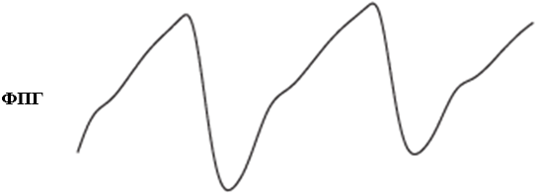
Рисунок 1.1.1 – Загальний вигляд ФПГ сигналу [1]

Принцип роботи фотоплетизмографічної системи ґрунтується на випромінюванні світла в червоному або ближньому інфрачервоному діапазоні в товщі біотканин та реєстрації фотодетектором частини світлового потоку, що пройшов через тканину або відбився від неї. Тканина насичена кров’ю поводиться як розсіювально-поглинальне середовище, в якому зміни об’єму крові призводять до часових змін інтенсивності світла, що потрапляє на фотодетектор [1, 2]. Виділяють повільно змінну DC компоненту, пов’язану із середнім кровонаповненням і оптичними властивостями тканин, та пульсуючу AC компоненту, обумовлену серцевими циклами [1]. Типову структуру вимірювального тракту, що включає напівпровідниковий світлодіод, фотодіод, перетворювач «струм-напруга» на операційному підсилювачі та каскади підсилення і фільтрації для виділення пульсової складової сигналу, ілюструє рис. 1.1.2.

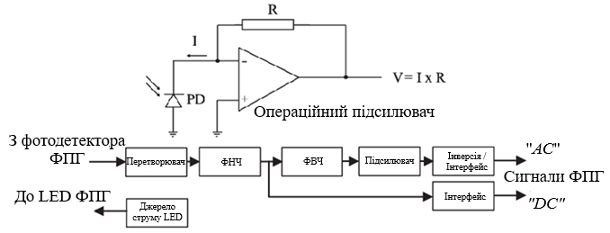
Рисунок 1.1.2 – Типова структурна схема ФПГ системи [1]

Протягом останніх десятиліть фотоплетизмографія набула статусу базового інструмента неінвазійного моніторингу в клінічній практиці, насамперед у складі пульсоксиметрів для безперервного контролю частоти серцевих скорочень та артеріальної оксигенації [1]. На основі одного й того ж ФПГ сигналу сучасні системи забезпечують оцінку рівня насичення крові киснем, миттєвої частоти серцевого ритму, а також використовуються як складова комплексних методик оцінювання артеріального тиску, хвильового відбиття і серцевого викиду [3, 4]. Поряд з цим ФПГ технологія активно застосовується в дослідницьких задачах для аналізу стану периферичного судинного русла, автономної регуляції, судинної жорсткості та так званого «судинного віку» на основі амплітудно-часових характеристик пульсової хвилі [3].
У порівнянні з іншими методами оцінювання гемодинаміки, такими як неінвазійна тонометрія, реографія чи ультразвукові допплерівські вимірювання, фотоплетизмографія вирізняється відносною простотою апаратної частини, низькою собівартістю датчиків і можливістю довготривалого моніторингу в умовах клініки, амбулаторного нагляду чи домашнього використання [1, 4, 5].
Водночас інтерпретація форми ФПГ сигналу ускладнюється впливом локальних факторів (температура шкіри, тонус мікросудин, артефакти руху тощо) тому для отримання кількісно відтворюваних показників необхідна формалізована цифрова обробка та виділення стабільних амплітудно-часових параметрів окремих серцевих циклів [6]. Саме таким формальним амплітудно-часовим методам аналізу периферичної фотоплетизмограми, орієнтованим на оцінку параметрів гемодинаміки, присвячені подальші підрозділи цієї роботи.

1.2 Фізичні основи формування ФПГ сигналу

Біологічні тканини, у яких реєструється фотоплетизмограма, є складними розсіювально-поглинальними середовищами [2]. Оптичне випромінювання зазнає множинного розсіювання, поглинання, часткового відбиття та проходження далі в глиб тканини [2]. Основними компонентами, що визначають оптичні властивості в діапазоні видимого та ближнього інфрачервоного світла, є вода, пігменти шкіри (передусім меланін) і гемоглобін у різних формах (оксигемоглобін HbO₂ та відновлений гемоглобін Hb) [1, 2, 7]. У спрощеному вигляді просторовий розподіл світлового потоку в шкірі можна уявити як «розсіювану хмару» променів, що багаторазово змінюють напрямок та інтенсивність у шарах епідермісу, дерми та підшкірної клітковини [1, 2].
Спектральні властивості тканин мають ключове значення для вибору довжин хвиль у фотоплетизмографії. В області червоного та ближнього інфрачервоного діапазону існує так зване «водне вікно», де поглинання водою є відносно невеликим, що дозволяє проникати випромінюванню на глибину кількох міліметрів і забезпечувати чутливість до змін кровонаповнення мікросудинного русла [1, 2,]. У цьому ж діапазоні спектри поглинання Hb та HbO₂ суттєво відрізняються (рис. 1.2.1). Саме цю особливість використовують у пульсоксиметрії та багатохвильових ФПГ системах, застосовуючи зокрема червоні (близько 660-680 нм) та інфрочервоні (близько 805-940 нм) діоди [2, 5].

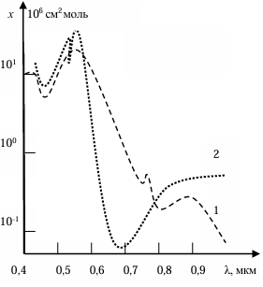
Рисунок 1.2.1 – Спектри поглинання гемоглобіну (1) і оксигемоглобіну (2) [2]

Формування фотоплетизмографічного сигналу зумовлене тим що зміни об’єму крові в артеріолах, артеріовенозних шунтах та капілярному ложі призводять до відповідних змін ефективного коефіцієнта поглинання та розсіювання в досліджуваному об’ємі тканини [1, 2]. При збільшенні локального кровонаповнення під час систоли частка світлового потоку що досягає фотодетектора зменшується (через зростання поглинання гемоглобіном), тоді як під час діастоли кровонаповнення та оптичне послаблення зменшуються [1]. У результаті реєстрований сигнал можна подати як суму великої постійної складової, пов’язаної з середнім кровонаповненням і властивостями тканин (DC компонента), та відносно малої пульсової складової, синхронної із серцевими циклами (AC компонента) [8], що показано на рис. 1.2.2.

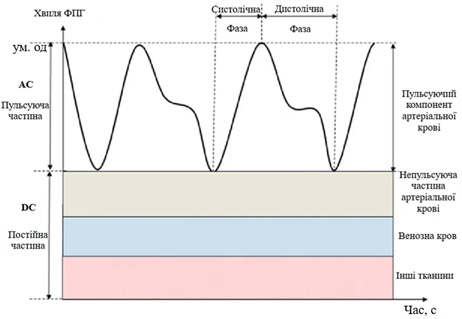
Рисунок 1.2.2 – AC та DC компоненти ФПГ сигналу [8]

У практичних системах фотоплетизмографії використовують дві основні геометричні конфігурації розміщення джерела випромінювання та фотодетектора: пропускну та відбивну [2, 8].
У пропускному режимі випромінювач і фотодетектор розташовують по різні боки досліджуваного сегмента (наприклад, нігтьова фаланга пальця кисті або мочка вуха) і фотодетектор реєструє світло що пройшло через усю товщу тканини [2, 8].
У відбивному режимі джерело та фотодетектор розміщують поруч на одній поверхні шкіри і реєструється частина світлового потоку що після множинного розсіювання та часткового поглинання повертається назад до поверхні [2, 8]. Порівняння цих режимів та типові варіанти розташування датчиків схематично наведені на рис. 1.2.3.

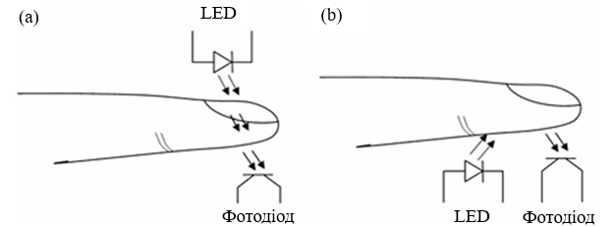
Рисунок 1.2.3 – Принципи роботи детектора: а – пропускний режим, б – відбивний режим [8]

Геометрія зонда, зокрема відстань між світлодіодом і фотодіодом, а також їх орієнтація відносно поверхні шкіри, визначають глибину та об’єм зони вловлювання, з якої формується сигнал [1, 2].
За малої відстані між випромінювачем і детектором домінує внесок більш поверхневих шарів і мікросудин шкіри, тоді як її збільшення зміщує чутливість до глибших судинних структур і частково змінює співвідношення артеріального й венозного компонентів у ФПГ сигналі [1, 6].
Додатковий вплив має контактний тиск датчика: надмірний тиск здатен механічно зменшувати кровонаповнення досліджуваної ділянки та знижувати амплітуду пульсової складової, спотворюючи реальну гемодинамічну картину [4].
Амплітуда та форма фотоплетизмографічного сигналу істотно залежать від низки локальних та системних факторів, що необхідно враховувати при кількісному аналізі. До локальних факторів належать температура шкіри, положення кінцівки відносно рівня серця, товщина та пігментація шкіри, а також наявність зовнішнього тиску чи зсувів датчика, що спричиняють артефакти руху [6, 9]. Серед системних факторів істотну роль відіграють тонус симпатичної нервової системи, стан центральної гемодинаміки, дихальні коливання й терморегуляційні зміни кровонаповнення [7, 8]. Ці фактори вносять до ФПГ сигналу додаткові низькочастотні компоненти поверх пульсової хвилі.
Саме тому коректна інтерпретація амплітудно-часових параметрів ФПГ потребує стандартизації умов вимірювання та використання формалізованих алгоритмів обробки сигналу, що надалі буде реалізовано в експериментальній частині роботи.

1.3 Форма пульсової хвилі та її фазова структура

Периферична фотоплетизмограма має характерну пульсову форму, яку традиційно поділяють на дві основні фази: анакротичну (висхідну) та катакротичну (спадну) [1 – 3, 7].
Анакротична фаза відповідає швидкому зростанню об’єму крові в артеріальному руслі під час систоли й відображається крутим фронтом хвилі від її початку до систолічного піка, тоді як катакротична фаза описує більш повільне спадання сигналу в період діастоли та взаємодії з відбитими хвилями [1]. Для здорових еластичних артерій у катакротичній частині хвилі зазвичай чітко виявляється дикротична вирізка та подальший дикротичний пік, що пов’язані із закриттям аортального клапана і відбиттям хвилі з периферії [6], як це показано на рис 1.3.1

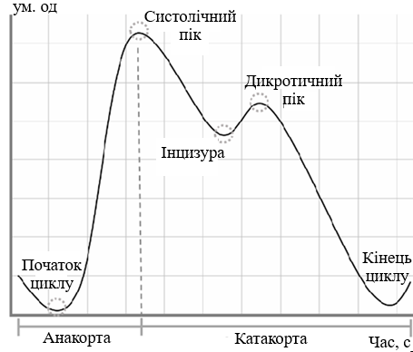
Рисунок 1.3.1 – Більш детальний ФПГ сигнал [6]

Для подальшого кількісного аналізу форми пульсової хвилі доцільно ввести систему характерних точок та параметрів, що узгоджується з алгоритмом, використаним у цій роботі. На одному усередненому циклі фотоплетизмограми виділяють послідовність дискретних точок n₀, n_{maxdPPG}, n_{syst}, n_{notch}, n_{discortic}, n₅ які відповідають початку циклу, максимуму першої похідної систолічному піку, дикротичній вирізці (інцизурі), дикротичному піку та завершенню періоду, а також амплітуди h₁-h₄ що характеризують відносні рівні основних елементів хвилі (висоту систолічного піка, рівень на дикротичній вирізці та ін.). Узагальнену схему такої параметризації із позначенням характерних точок, амплітуд і часових інтервалів наведено на рис 1.3.2.

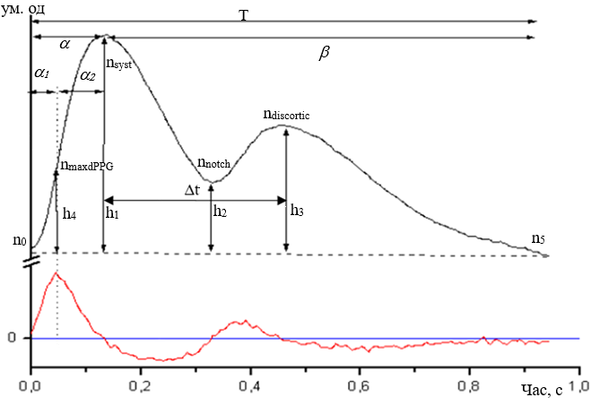
Рисунок 1.3.2 – Схема периферичної ФПГ-хвилі з характерними точками та параметрами

Форма ФПГ-хвилі визначається не тільки локальними змінами кровонаповнення в місці вимірювання, але й особливостями поширення пульсової хвилі вздовж артеріального русла [1, 3].
Початковий крутий підйом сигналу відображає надходження прямої систолічної хвилі, що формується внаслідок викиду крові лівим шлуночком, тоді як подальші особливості спадної частини кривої зумовлені суперпозицією прямої хвилі з хвилями, відбитими від периферичних ділянок судинної системи [1, 3, 7].
Саме тому часове положення дикротичної вирізки, вираженість другого підйому та співвідношення між раннім і пізнім компонентами хвилі несуть інформацію про еластичність артеріальної стінки, периферичний опір та швидкість поширення пульсової хвилі [7].
За умов достатньої еластичності судин відбита хвиля повертається пізніше, переважно в діастолічну частину циклу, що зумовлює наявність виразної дикротичної вирізки та відокремленого дикротичного піка [1, 3]. При підвищенні жорсткості артерій і збільшенні швидкості поширення хвилі відбитий компонент повертається раніше та частково накладається на основний систолічний фрагмент, унаслідок чого форма сигналу стає більш згладженою, а дикротична вирізка менш вираженою або майже зникає [7]. Приклади таких відмінностей форми пульсової хвилі, зокрема зі зміною віку та судинної жорсткості наведено на рис. 1.3.3.

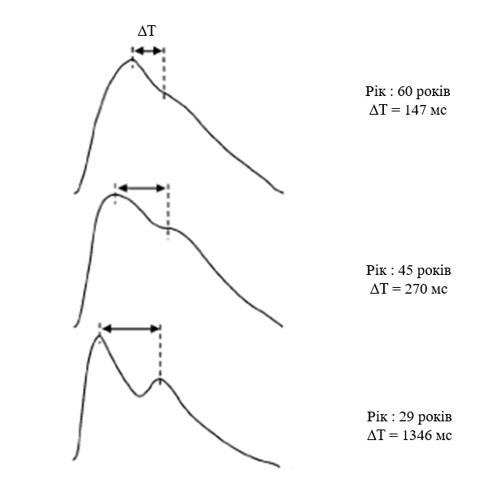
Рисунок 1.3.3 – Взаємозв’язок зміни форми ФПГ хвилі з віком пацієнта [7]

З позицій формалізованого аналізу важливо, що кожний із виділених на рис. 1.3.2 елементів хвилі має певний фізіологічний зміст. Так, точка початку циклу n₀ використовується як опорний момент для визначення тривалості періоду T, систолічний максимум характеризує найбільше артеріальне кровонаповнення за цикл, ділянка інцизури відображає перехід до фази спадання та взаємодію з відбитою хвилею, а дикротичний пік є індикатором особливостей післясистолічної гемодинаміки. У сукупності ці точки та відповідні амплітудно-часові параметри дають змогу перейти від якісного опису форми сигналу до кількісного оцінювання гемодинамічних характеристик, що становить основу подальшого аналізу в межах цієї роботи.

1.4 Амплітудно-часові параметри

Для аналізу гемодинаміки необхідно ввести узгоджений набір амплітудно-часових параметрів, визначених на характерних точках одного пульсового циклу. У цій роботі параметризація базується на точках n₀, n_{syst}, n_{notch}, n_{discortic}, n₅, що позначають початок і кінець циклу, систолічний максимум, область дикротичної вирізки та дикротичний пік, а також на допоміжних індексах, пов’язаних із максимумом першої похідної. Схема розташування даних точок наведена на рис 1.3.2.
Серед амплітудних параметрів базовим є h₁ – амплітуда систолічного піка, що визначається як значення ФПГ-сигналу в точці n_{syst} відносно базового рівня в n₀ і характеризує пульсові зміни об’єму крові в зоні вимірювання. Амплітуда h₂ відповідає рівню сигналу в області дикротичної вирізки n_{notch} і відображає ступінь провалу між прямою та відбитою хвилями. h₁ – задає висоту дикротичного піка n_{discortic} і пов’язана з вираженістю відбитого компонента в діастолічній частині циклу. Параметр h₄ оцінюється в точці максимуму першої похідної, його можна інтерпретувати як непряму міру крутизни висхідного фронту та градієнта тиску, аналогічно до використання похідних ФПГ у роботах з аналізу прискорювальної плетизмограми. Дані амплітудні показники забезпечують кількісне відображення структурних елементів хвилі, які традиційно описуються в літературі як систолічний пік, дикротична вирізка та диастолічний (відбитий) пік [1, 2, 7].
Тривалість одного пульсового циклу на фотоплетизмограмі задається параметром Т, який визначається як інтервал між послідовними опорними точками n₀ та n₅, що відповідають початку та завершенню кардіоциклу і фактично відображає період серцевих скорочень, на основі якого далі обчислюється частота серцевих скорочень HR [1, 8, 10]. У межах цього періоду виділяються окремі часові відрізки, які описують послідовність ключових подій у пульсовій хвилі: швидкий підйом до систолічного піка, перехід через зону дикротичної вирізки та формування дикротичного піка [1, 7, 9].
Для детальнішого опису фазової структури пульсової хвилі загальну тривалість циклу Т поділяють на анакротичну фазу α та катакротичну фазу β. Анакротична фаза охоплює часовий інтервал від початку циклу до систолічного піку [2]. Катакротична фаза описує спадну частину хвилі від систолічного максимуму до кінця циклу [2].
Анакротична фаза додатково розділяється на дві складові: інтервал швидкого кровонаповнення α₁ та інтервал повільного кровонаповнення α₂. Швидке кровонаповнення відповідає найкрутішій частині висхідного фронту сигналу – від початку циклу до моменту досягнення максимуму першої похідної [7, 11]. Повільне кровонаповнення описує завершальну частину анакротичної фази від максимуму градієнту до систолічного піка [11].
Окремо вводиться інтервал Δt який характеризує часову затримку між систолічним і дикротичним піками ФПГ, параметр безпосередньо пов’язаний із часом приходу відбитої хвилі з периферії [8] та використовується як основа для побудови показників жорсткості артерій та індексу великих артерій, що розраховується на основі затримки між систолічним і діастолічним максимумами [3, 7].

1.5 Індексні показники гемодинаміки

Окрім окремих амплітудних і часових параметрів, форма фотоплетизмографічної хвилі може бути охарактеризована за допомогою безрозмірних індексів, які поєднують у собі інформацію про відносні висоти піків і часові затримки між ними [7]. Такі індекси дозволяють описати співвідношення між прямою та відбитою хвилями, ступінь вираженості дикротичної структури та особливості фазового розподілу кровонаповнення протягом одного серцевого циклу [1]. У сучасних роботах [1, 3, 7, 9] з аналізу ФПГ сигналів широко застосовуються індекси типу дикротичного індексу DCI, діастолічного індексу DI, а також різноманітні відносні коефіцієнти, отримані з другої похідної ФПГ які виявляють чутливість до змін жорсткості артерій, віку та стану судинної стінки [3].
У цій роботі для побудови індексних показників форми ФПГ хвилі використовуються вже введені амплітуди та часові інтервали, визначені в характерних точках, для подальшого аналізу гемодинаміки були обрані саме DCI, DI, співвідношення фаз η і ЧСС.
Таке обмеження набору показників пов’язане по-перше, з прагненням працювати з простими у фізіологічному тлумаченні величинами, які безпосередньо виражають форму пульсової хвилі через уже введені параметри [1]. По-друге, ці показники є безрозмірними відносними індексами, що робить їх менш чутливими до абсолютного масштабу сигналу, умов реєстрації та індивідуальних відмінностей у рівні кровонаповнення [1].
Дикротичний та діастолічний індекси будуються на відношенні амплітуд дикротичного та діастолічного компонентів до основного систолічного піка (через h₂ і h₃ відносно h₁), де відношення пізнього піка до раннього використовується як міра впливу відбитої хвилі та периферичного судинного опору. В опрацьованих джерелах [3, 7, 9, 10] показано, що саме зміна висоти «другого» піка та глибини дикротичної вирізки тісно пов’язані зі станом артеріальної стінки, жорсткістю великих артерій та віком. Тому індекси цього типу розглядаються як чутливі маркери змін гемодинаміки [9].
Відношення фаз η дозволяє перейти від абсолютних часових тривалостей до аналізу того, яку частку циклу займає анакротична та катакротична частини ФПГ. Подібні фазові індекси використовуються в дослідженнях ФПГ для оцінки балансу між прямим і відбитим компонентами, а також для непрямої оцінки жорсткості судин [2, 3, 7]. Вибір саме цих фаз зумовлений тим, що вони чітко визначені в алгоритмі.
Включення ЧСС до набору індексів є необхідним для повноцінної інтерпретації отриманих результатів, оскільки всі амплітудно-часові параметри залежать від режиму роботи CCC [1, 2]. Вона обчислена на основі періоду і дозволяє перевести часові величини у контекст конкретного функціонального стану (спокій, помірне напруження тощо) і зіставляти отримані значення індексів з відомими діапазонами норми для частоти серцевих скорочень [8].
Обраний для даної роботи компактний набір індексних показників охоплює як амплітудні аспекти форми хвилі, так і фазову структуру кровонаповнення та інтегральну характеристику частоти серцевого ритму, що є достатнім для базового амплітудно-часового аналізу гемодинаміки без надмірного ускладнення моделі [3, 7]. У подальших розділах роботи ці показники отримують точні математичні означення в рамках єдиного алгоритму обробки сигналу та використовуються для кількісного порівняння результатів вимірювань за різних умов реєстрації, описаного в Розділі 3.

1.6 Висновки розділу

Проведений у Розділі 1 огляд джерел [1, 2] показав, що фотоплетизмографія є простим, дешевим та неінвазійним оптичним методом, придатним для реєстрації змін об’єму крові в мікросудинному руслі та оцінки стану ССС як у клінічних, так і в експериментальних умовах [5, 7]. У підрозділі 1.3 відзначено, що завдяки поєднанню високої чутливості до периферичних гемодинамічних змін і відносної простоти апаратної реалізації [6, 7] ФПГ-методика розглядається як перспективний інструмент для моніторингу артеріального тиску [4, 7], жорсткості артерій [3, 4], перфузії периферичних тканин [1] і раннього виявлення судинної патології [9].
З фізичних позицій ФПГ сигнал відображає зміни оптичного послаблення в тканинах, зумовлені періодичними коливаннями об’єму крові в артеріальній та мікросудинній ланках що узгоджується з моделями поглинання та розсіяння світла в тканинах [1]. Така оптико-фізична інтерпретація виправдовує розгляд ФПГ хвилі як непрямого але інформативного показника периферичної гемодинаміки й стану судинної стінки [3, 7]. Аналіз форми окремої хвилі показує співвідношення систолічного піка, інцизури, дикротичного піка та характер анакротичної й катакротичної фаз є чутливими до змін артеріальної жорсткості, віку та рівня артеріального тиску [1, 4, 7], як це показано на рис. 1.3.3. Інформація отримана з досліджень дозволяє розглядати морфологію ФПГ хвилі як джерело інформації про «судинний вік» [8].
Амплітудно-часові параметри хвилі, які вказані на рис 1.3.2, забезпечують формалізований опис її морфології [7, 10], а індексні показники, які можна отримати з цих параметрів, дозволяють інтерпретувати профіль сигналу як показник стану центральної та периферичної гемодинаміки [1, 2, 11].
Роботи [3, 4, 9] демонструють, що показники побудовані на основі форми та характеристик ФПГ хвиль корелюють із артеріальною жорсткістю, артеріальним тиском, атеросклеротичним ураженням та ризиком серцево-судинних подій, і можуть використовуватися як елементи моделей стратифікації ризику.
На основі цього у подальших розділах цієї роботи було формалізовано алгоритм аналізу отриманої експериментально фотоплетизмограми з подальшим обчисленням індексів для визначення параметрів гемодинаміки.

2. МАТЕРІАЛИ ТА МЕТОДИ АМПЛІТУДНО-ЧАСОВОГО АНАЛІЗУ ФОТОПЛЕТИЗМОГРАМИ

У розділі наведено опис матеріалів, апаратних засобів і методів, використаних для реєстрації та амплітудно-часового аналізу фотоплетизмографічного сигналу. Подано характеристику вимірювальної системи на основі датчика MAX30100 та плати мікроконтролера Arduino UNO (Rev. 3.0), описано методику експериментальних вимірювань, а також алгоритм попередньої обробки сигналу і розрахунку параметрів гемодинаміки у середовищі Microsoft Excel.

2.1 Апаратна частина системи реєстрації фотоплетизмографічного сигналу

У даній роботі реєстрація ФПГ сигналу здійснювалася за допомогою вимірювальної системи, до складу якої входили оптичний датчик на базі інтегрального модуля MAX30100 [12], мікроконтролерна плата Arduino Uno (Rev. 3.0) [13] та персональний комп’ютер з програмним забезпеченням для приймання й подальшої обробки даних (Arduino IDE та PuTTY). Така конфігурація дає змогу реалізувати неінвазійний вимірювальний канал, у якому оптична частина відповідає за перетворення змін об’єму крові в тканинах у електричний сигнал, а мікроконтролер забезпечує аналого-цифрове перетворення, попередню обробку та передавання дискретизованих відділків фотоплетизмограми до комп’ютера.

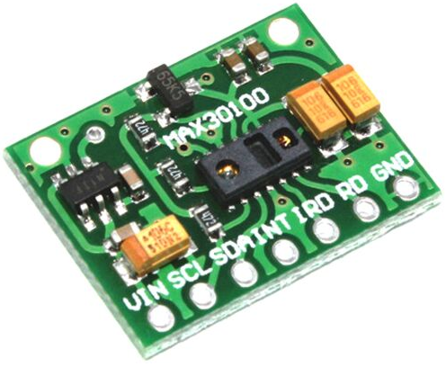
Рисунок 2.1.1 – Модуль датчика MAX30100 [14]

Оптичний модуль MAX30100 (рис 2.1.1) являє собою спеціалізований фотоплетизмографічний датчик що містить на платі світлодіоди з випромінюванням у червоному та інфрачервоному діапазонах (660 нм та 880 нм відповідно), фотоприймач, аналого-цифровий перетворювач і блок попередньої обробки сигналу. Випромінювання від світлодіодів проходить через кровонаповненні тканини де частково поглинається та розсіюється, а відбитий світловий потік реєструється фотоприймачем. Це формує ФПГ сигнал, що відображає пульсові зміни об’єму крові у досліджуваній ділянці.
Наявність вбудованих схем керування струмом світлодіодів та аналого-цифрового перетворювача дозволяє налаштовувати режими роботи датчика відповідно до умов експерименту, зокрема регулювати інтенсивність опромінення та параметри відбору відділків фотоплетизмограми.
Основні характеристики модуля MAX30100 [12]:
- діапазон живлення: 3,3 – 5,5 В;
- робочий струм: 0,6-1,2 мА;
- довжини хвиль світлодіодів: 660 нм для червоного, 880 нм для інфрачервоного;
- інтерфейс обміну даними: I²C, 16-відлікова FIFO-черга для зберігання результатів перетворення.

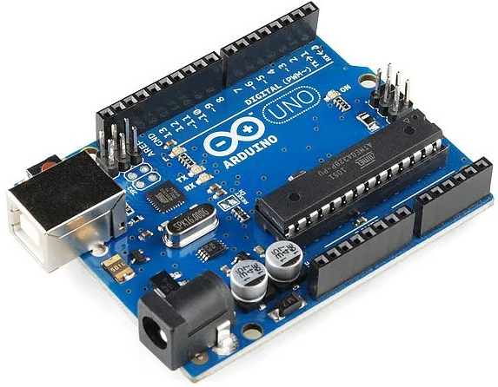
Рисунок 2.1.2 – Плата Arduino Uno [15]

Центральною обчислювальною ланкою вимірювальної системи є мікроконтролерна плата Arduino Uno (рис. 2.1.2), побудована на основі мікроконтролера ATmega328P. Плата має вбудований USB‑інтерфейс для підключення до персонального комп’ютера, а також підтримує інтерфейс I²C, який використовується для обміну даними з модулем MAX30100 у режимі веденого пристрою. Завдяки наявності аналогових і цифрових входів/виходів, а також апаратної підтримки послідовного інтерфейсу UART, плата Arduino Uno забезпечує як конфігурування режиму роботи датчика, так і передачу відділків фотоплетизмограми до комп’ютера у вигляді послідовності числових значень.
Основні характеристики плати наведені нижче [13]:
- мікроконтролер: ATmega328P (8-бітний AVR), тактова частота 16 МГц;
- пам’ять: 32 КБ Flash, 2 КБ SRAM, 1 КБ EEPROM;
- кількість входів/виходів: 14 цифрових ліній (6 із підтримкою PWM), 6 аналогових входів;
- робоча напруга логіки: 5 В; живлення 7–12 В від USB-порту або зовнішнього джерела;
- максимальний струм на виході: 20 мА;
- інтерфейси зв’язку: послідовний UART (через USB-перетворювач ATmega16U2), SPI, I²C (шина TWI).

Плата виконувала функції ініціалізації датчика MAX30100, задання параметрів його роботи (струму світлодіодів, частоти дискретизації) та організації циклічного опитування вимірювального каналу. Отримані з датчика цифрові дані передавалися через послідовний інтерфейс у вигляді текстового потоку, що надалі зберігався на комп’ютері та імпортувався у середовище Microsoft Excel для обробки за описаним вище алгоритмом амплітудно-часового аналізу.
На рис. 2.1.3 наведено структурну схему системи збирання експериментальних даних, яка складається з послідовно з’єднаних боків: «датчик MAX30100 – Arduino Uno – персональний комп’ютер».

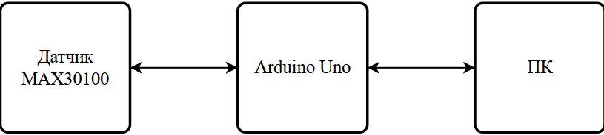
Рисунок 2.1.3 – Структурна схема системи збирання експериментальних даних (системи реєстрації ФПГ)

Така схема забезпечує чіткий розподіл функцій між вузлами апаратної частини, що відповідає за формування та оцифрування фотоплетизмограми, та програмною частиною, яка реалізує збереження, попередню обробку й розрахунок діагностично значущих параметрів гемодинаміки.
Структурна схема передачі та первинної обробки даних у вимірювальній системі наведена на рис. 2.1.4.

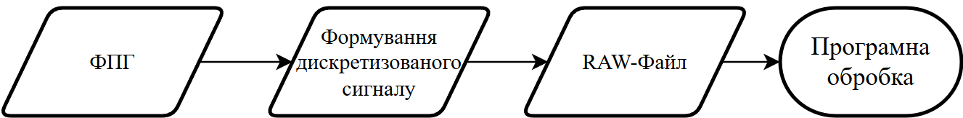
Рисунок 2.1.4 – Структурна схема передачі та первинної обробки даних

На рис. 2.1.4 послідовно показано формування ФПГ сигналу у датчику, його оцифрування та передавання до персонального комп’ютера, збереження у файлі та подальшу візуалізацію й аналіз у програмному середовищі. Опис відображає повний шлях перетворення сигналу від досліджуваної ділянки тіла до масиву дискретних відліків, придатних для амплітудно‑часового аналізу.
Апаратну реалізацію вимірювальної системи виконано у вигляді стенду, що містить плату Arduino Uno та модуль датчика MAX30100, розміщені на макетній платі й з’єднані між собою за інтерфейсом I²C відповідно до спрощеної схеми підключення. Живлення плати та датчика забезпечувалося від USB‑порту персонального комп’ютера, який одночасно використовується для обміну даними через послідовний інтерфейс.
На рис. 2.1.5 наведено фото стенду для реєстрації фотоплетизмограми з пальця руки на основі плати Arduino Uno та датчика MAX30100.

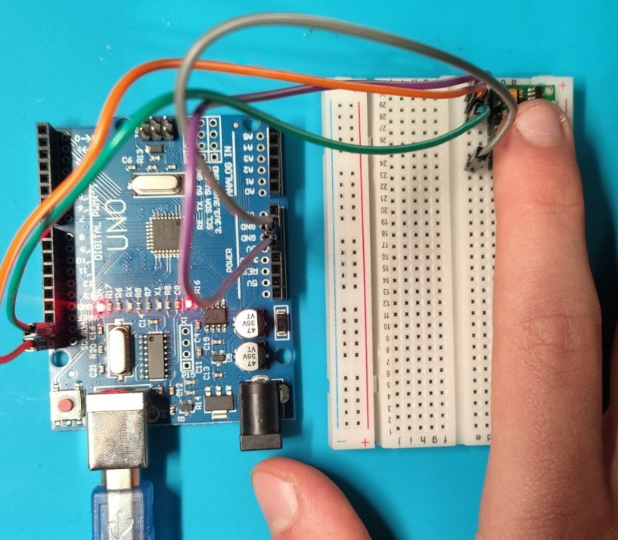
Рисунок 2.1.5 – Фото стенду для реєстрації ФПГ

Датчик розташовується на дистальній фаланзі пальця, що забезпечує надійний оптичний контакт та стабільність зареєстрованого сигналу при виконанні експериментальних вимірювань.

2.2 Програмна частина та засоби

До складу програмної частини системи входили середовище програмування Arduino IDE, термінальна програма PuTTY для приймання даних з послідовного порту та застосунок Microsoft Excel для подальшої обробки ФПГ. Середовище Arduino IDE забезпечує розроблення, компіляцію та завантаження програмного коду на плату мікроконтролера Arduino Uno. Термінальний застосунок PuTTY використовується для запису сформованого потоку даних у файл текстового формату, придатного для подальшого імпорту.
Для роботи з датчиком використано бібліотеку MAX30100lib яка реалізує взаємодію через інтерфейс I²C, а також функції конфігурування режиму його роботи: ініціалізація датчика, налаштування тривалості імпульсів випромінювання, струму світлодіодів, увімкнення режиму підвищеної роздільної здатності та встановлення частоти дискретизації на рівні 200 Гц, після чого датчик переводиться у стан готовності до вимірювання.
Запуск та зупинка процесу реєстрації сигналу реалізовані за допомогою керуючих символів, що надсилаються з персонального комп’ютера на порт плати мікроконтролера. Це дозволяє синхронізувати початок запису з моментом стабілізації положення пальця на датчику. Перед кожним сеансом вимірювання можливе скидання внутрішніх буферів датчика і відновлення його роботи з очищеними регістрами, що зменшує вплив попередніх режимів роботи на нові дані.
У робочому циклі програми мікроконтролер виконує періодичне опитування датчика та зчитування черги відліків, що зберігаються у вбудованій FIFO‑пам’яті MAX30100. Для кожного відібраного зразка формується текстовий ASCII рядок, який містить індекс відліку, значення інтенсивності відбитого світла по «червоному» та «інфрачервоному» каналу, окремі поля відокремлюються символом «;», що спрощує подальший імпорт у табличний процесор Microsoft Excel. Такий підхід забезпечує потік вихідних даних, що надходить на послідовний порт, який можна безпосередньо зберігати у файл текстового формату, що забезпечує зручну підготовку фотоплетизмографічних сигналів до етапів попередньої цифрової обробки та розрахунку амплітудно‑часових показників, описаних у подальших підрозділах.
Приймання та збереження потоку даних із послідовного порту виконується за допомогою програми PuTTY, налаштованої на відповідну швидкість, формат кадру та параметри керування потоком, як зображено на рис. 2.2.2.
У терміналі відкривається потрібний COM-порт, після чого під час сеансу вимірювання всі рядки, що надходять від Arduino у вигляді послідовності значень (див. рис. 2.2.3) записуються в текстовий файл.
Під час запису даних здійснюється візуальний контроль якості запису у термінальній програмі. Перевірялись поява некоректних символів, відсутність обривів рядків та стабільність структури запису. У разі виявлення порушень у потоці даних чи появи артефактних фрагментів, що можуть бути зумовлені рухами пальця чи втратою контакту з датчиком, сеанс вимірювань призупинявся та повторювався. Файли з некоректно отриманими даними у подальших етапах обробки не використовувались.

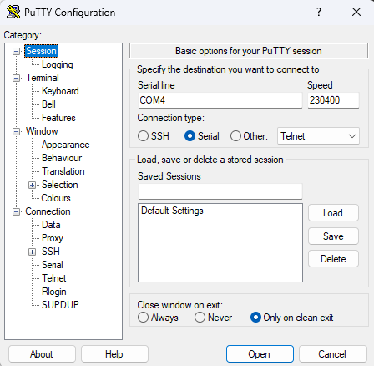
Рисунок 2.2.2 – Зображення частини екрану ПК з вікном термінальної прогами PuTTY

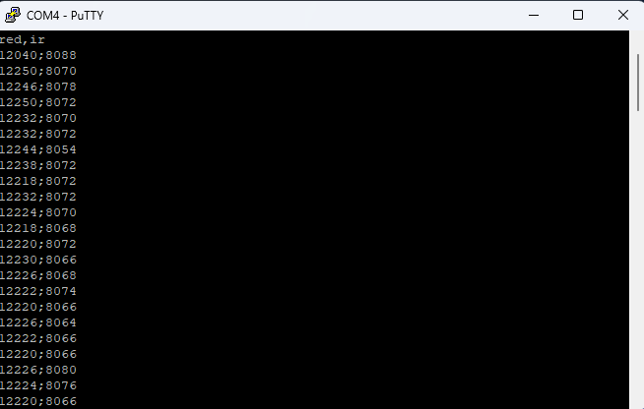
Рисунок 2.2.3 – Зображення частини екрану ПК з вікном консолі PuTTY з потоком даних

Подальші етапи імпорту та попередньої підготовки даних у середовищі Excel описано в наступних підрозділах, присвячених практичній реалізації алгоритму амплітудно-часового аналізу фотоплетизмограми.

2.3 Методика експериментальних вимірювань

Методика експериментальних вимірювань ФПГ-сигналу окремого пацієнта включає опис умов реєстрації, послідовність дій під час проведення вимірювань та характеристику експериментальних даних, використаних для подальшого аналізу. В роботі було проаналізовано як власні фотоплетизмограми, отримані за допомогою описаної вище вимірювальної системи, так і файли даних, що були надані науковим керівником, що відповідають периферичній фотоплетизмограмі, зареєстрованій з використанням іншого фотоплетизмографічного модуля.
Реєстрацію власного ФПГ-сигналу проводилась за умов короткочасного вимірювання у стані спокою. Обстежуваний перебував у сидячому положенні, із розслабленими м’язами верхніх кінцівок та спокійним, рівномірним диханням. Ці заходи мали на меті забезпечення мінімізації впливу рухової активності та дихальних артефактів на форму пульсової хвилі.
Дистальна фаланга пальця розташовувалась на оптичному датчику таким чином, щоб забезпечити щільний контакт, необхідний для відтворюваної реєстрації змін об’єму крові в периферичних тканинах, проте без надмірної компресії. Для зменшення впливу зовнішнього освітлення під час вимірювання інші джерела світла в приміщенні були вимкнені або екрановані.
Для оцінювання достовірності отриманих фотоплетизмографічних даних додатково контролювалася узгодженість тривалості кардіоциклів, розрахованої за зареєстрованою фотоплетизмограмою, із незалежними вимірюваннями частоти серцевих скорочень фітнес-браслетом. Крім того, під час запису сигналу, за допомогою секундоміра, фіксувалась ЧСС шляхом підрахунку кількості пульсових ударів за заданий інтервал часу.
Під час вимірювань частота серцевих скорочень за даними фітнес‑браслета складала в середньому 75-80 уд/хв і залишалася в межах, характерних для стану спокою, що відповідає умовам проведення дослідження.
Як уже зазначалося, для порівняльного аналізу у роботі було використано експериментальні дані, надані науковим керівником. Оскільки конструкція використаного датчика відрізнялася від модуля MAX30100, надані дані розглядались як еталон ФПГ-сигналу, придатний для застосування тієї самої схеми амплітудно-часового аналізу, проте отриманий з більш високою частотою відбору відліків. Значення параметрів реєстрації ФПГ-сигналів, використаних в роботі, наведено в таблиці 2.1.

Таблиця 2.1 – Основні параметри використаних ФПГ записів
Параметр | Власні дані | Дані від керівника
Тип сигналу | Периферична ФПГ | Периферична ФПГ
Частота дискретизації, Гц | 200 | 348
Тривалість запису, с | 15 | 80
Оцінна кількість відліків | ≈ 3000 | ≈ 33000
Призначення | Основний запис для аналізу | Еталонний/порівняльний запис

2.4 Алгоритм попередньої обробки ФПГ сигналу

Перед розрахунком амплітудно-часових параметрів фотоплетизмограми необхідно було виконати попередню цифрову обробку сигналу, спрямовану на зменшення випадкових флуктуацій, усуненню повільних трендів та забезпечення відтворюваного виділення характерних точок пульсової хвилі.
У цій роботі використано поетапний алгоритм обробки, що включає: згладжування сигналу, корекцію базової лінії, компенсацію лінійного тренду, числове диференціювання та подальше знаходження основних екстремумів ФПГ, подібних до підходів описаних у працях [1, 2, 7, 16].
Відомо, що сигнал є чутливим до високочастотних шумових складових, зумовлених електричними перешкодами, мікрорухами досліджувальної кінцівки та випадковими змінами оптичного контакту [1, 7]. З метою зменшення впливу таких флуктуацій і одночасного збереження загальної форми пульсової хвилі було застосовано згладжування сигналу методом ковзного усереднення у вікні фіксованої довжини [16, 17]:
$$\begin{aligned}PPG_{sm}\left(n\right)= \frac{1}{2*M+1}\sum_{k=-M}^{M}{PPG\left(n+k\right)}\#\left(2.4.1\right)\end{aligned}$$
де $PPG\left(n\right)$ – початковий вихідний ФПГ-сигнал у n-му відліку, $PPG_{sm}\left(n\right)$ – згладжене значення сигналу, M – половина ширини вікна згладжування, що визначає кількість відділків які беруть участь в усередненні, n – номер поточного відліку, k – індекс зсуву у вікні усереднення. Вибір ширини вікна $2*M+1$ здійснено так, щоб істотно зменшити високочастотні складові, не спотворюючи при цьому характерних особливостей форми окремих кардіоциклів [7, 16].
У реалізованій вимірювальній системі корисна пульсова хвиля фотоплетизмограми орієнтована в бік зменшення рівня сигналу, що ускладнює подальший аналіз амплітудних параметрів і порівняння з типовими теоретичними контурами. Тому після операції згладжування здійснювалася інверсія сигналу, що дозволяло розглядати систолічний пік як додатне відхилення, узгоджене зі схемою, наведеною на рис. 1.3.2 [1, 2]:
$$\begin{aligned}PPG_{inv}\left(n\right)= -PPG_{sm}\left(n\right)\#\left(2.4.2\right)\end{aligned}$$
де $PPG_{inv}\left(n\right)$ – інверсований згладжений сигнал ФПГ, знак «-» відповідає відбиттю відносно нульової осі відділків.
Після згладжування та інверсії сигнал все ще може містити сталий зсув відносно нульового рівня, обумовлений особливостями оптичного каналу та умовами контакту датчика зі шкірою [2]. Для компенсації цього зміщення було використано центрований сигнал, отриманий шляхом віднімання значення інверсованої фотоплетизмограми у вибраній опорній точці n₀:
$$\begin{aligned}PPG_{0}\left(n\right)= PPG_{inv}\left(n\right)- PPG_{inv}\left(n_{0}\right)\#\left(2.4.3\right)\end{aligned}$$
де $PPG_{0}\left(n\right)$ – сигнал, зведений до нульового базового рівня в точці n₀. Дана корекція дозволяє прив’язати базову лінію сигналу до нульового рівня і зменшити вплив зсуву на подальший розрахунок показників [7, 16].
Для стабільного визначення опорної точки n₀, відносно якої виконується корекція базової лінії та оцінювання тренду, використано локальний мінімум інверсованого сигналу ФПГ у межах вибраного циклу [7, 9].
Точка n₀ визначалася як індекс, для якого значення $PPG_{inv}\left(n\right)$ сягає мінімуму на цьому інтервалі:
$$\begin{aligned}n_{0}=arg min{PPG_{inv}\left(n\right) n∈W}\#\left(2.4.4\right)\end{aligned}$$
де W – задане вікно пошуку в межах аналізованого фрагмента. Використання локального мінімуму як опорної точки відповідало ділянці найменшого кровонаповнення в межах кардіоциклу та забезпечувало відтворюваність процедури центрування сигналу при обробці різних записів [1, 2]. На основі знайденого таким чином значення $n_{0}$ виконувалося центрування сигналу згідно з формулою (2.4.3).
Попри корекцію базової лінії, ФПГ-сигнал може містити повільний лінійний тренд, зумовлений зміною умов контакту датчика зі шкірою або повільними коливаннями тонусу судин [1, 7]. Наявність такого тренду призводить до спотворення амплітудних і часових параметрів, тому наступним етапом алгоритму є його оцінювання та віднімання [7, 9, 16].
Оцінка тренду здійснювалася шляхом апроксимації центрованого сигналу $PPG_{0}\left(n\right)$ прямою лінією на інтервалі [n₀,n₅], що охоплює аналізований фрагмент [16]. Коефіцієнти нахилу $a$ та зсуву $b$ визначались за співвідношеннями:
$$\begin{aligned}a =\frac{PPG_{0}\left(n_{5}\right)- PPG_{0}\left(n_{0}\right)}{n_{5}- n_{0}}\#\left(2.4.5\right)\end{aligned}$$

$$\begin{aligned}b = PPG_{0}\left(n_{0}\right)\#\left(2.4.6\right)\end{aligned}$$
де n₀,n₅ – номери початкового та кінцевого відділків вибраного фрагмента ФПГ. Значення тренду в точці $n$ визначалося як:
$\begin{aligned}Trend\left(n\right)= a*\left(n - n_{0}\right)+ b\#\left(2.4.7\right)\end{aligned}$
Остаточний скоригований сигнал, вільний від зміщення та тренду отримувався шляхом віднімання центрованого сигналу від тренду:
$$\begin{aligned}PPG_{final}\left(n\right)= PPG_{0}\left(n\right)- Trend\left(n\right)\#\left(2.4.8\right)\end{aligned}$$
де $PPG_{final}\left(n\right)$ – скоригований сигнал ФПГ, що використовується на подальших етапах алгоритму для обчислення похідної, визначення характерних точок та розрахунку параметрів.
Подальший аналіз передбачав обчислення часових характеристик та їх похідних, тому необхідно було задати зв’язок між номером відліку та фізичним часом [16, 17]. Крок дискретизації визначався, як:
$$\begin{aligned}dt =\frac{1}{F_{s}}\#\left(2.4.9\right)\end{aligned}$$
де F_{s} – частота дискретизації сигналу.
Для точного визначення ділянок найшвидшого зростання та спаду ФПГ сигналу застосовувалася його перша похідна за часом, обчислена числовим методом [7, 9]. З метою підвищення точності обчислення похідної було використано п’ятиточкову центральну різницеву схему [16]:
$$\begin{aligned}\frac{dPPG}{dt}\left(n\right)≈ \\ \frac{-PPG_{final}\left(n-2\right)+ 8*PPG_{final}\left(n-1\right)- 8*PPG_{final}\left(n+1\right)+ PPG_{final}\left(n+2\right)}{12*dt}\# \\ \left(2.4.10\right)\end{aligned}$$
де $\frac{dPPG}{dt}\left(n\right)$ – оцінка першої похідної ФПГ, $PPG_{final}\left(n\right)$ – скоригований сигнал з формули (2.4.8), dt – крок дискретизації визначений за формулою (2.4.9). Обчислення похідної виконувалося у тій частині запису, де індекси $n-2$, $n-1$, $n+1$, $n+2$ належать до фрагмента, над яким виконується аналіз, що дозволяє уникнути викривлень на краях запису [10, 16].
На наступному етапі алгоритму для скоригованого сигналу $PPG_{final}\left(n\right)$ та його похідної $\frac{dPPG}{dt}\left(n\right)$ визначалися характерні точки пульсової хвилі, що відповідають систолічному піку, точці максимуму швидкості зростання, інцизурі та дикротичному піку, відповідно до схеми, поданої на рис. 1.3.2 [1, 2, 7].
Систолічний пік визначався наступним чином:
$$\begin{aligned}n_{syst}=arg\max{PPG_{final}\left(n\right) n∈{[n}_{0},n_{5}]}\#\left(2.4.11\right)\end{aligned}$$
де n_{syst} – номер відліку, що відповідає систолічному максимуму ФПГ у межах аналізованого фрагмента [1, 2].
Максимум першої похідної розраховувався так:
$$\begin{aligned}n_{maxdPPG}=argmax\frac{dPPG}{dt}\left(n\right){ n∈{[n}_{0},n_{syst}] }\#\left(2.4.12\right)\end{aligned}$$
де n_{maxdPPG} – відлік у якому похідна досягає максимального значення на висхідній гілці пульсової хвилі [7]. Ця точка характеризує момент найшвидшого приросту кровонаповнення і надалі використовується для визначення окремих часових фаз кардіоциклу та амплітуди [9].
Після систолічного максимуму на спадній гілці фотоплетизмограми виділявся локальний мінімум, який відповідає інцизурі (n_{notch}) та локальний максимум, який відповідає дикротичному піку (n_{discortic}) [1, 2]. Визначення цих точок проводилося як локальний мінімум та максимум скоригованого сигналу $PPG_{final}\left(n\right)$ у підінтервалах після систолічного піка:
$$\begin{aligned}n_{notch}=arg min PPG_{final}\left(n\right){n∈{[n}_{syst},n_{5}]}\# \left(2.4.13\right)\end{aligned}$$
де n_{notch} – індекс інцизури, що відображає перехід між прямою та відбитою хвилями [1, 7];
$$\begin{aligned}n_{dicrotic}=argmax P{PG}_{final}\left(n\right){n∈{[n}_{notch},n_{5}]}\#\left(2.4.14\right)\end{aligned}$$
де n_{discortic} – індекс дикротичного піка, пов’язаного з відбитою хвилею в артеріальному руслі [1, 7].
Положення цих точок відносно n₀ , n_{maxdPPG} та n_{syst} надалі використовується для обчислення тривалості фаз швидкого та повільного кровонаповнення, інтервалу Δt між систолічним та дикротичним піками та індексів DCI, DI [7, 9].

2.5 Розрахунок амплітудно-часових параметрів ФПГ

У попередньому підрозділі було описано основні етапи попередньої обробки ФПГ сигналу, у результаті яких для кожного серцевого циклу отримано скоригований сигнал $PPG_{final}\left(n\right)$, його першу похідну та визначено характерні точки циклу.
На основі цих даних формалізовано алгоритм аналізу, що забезпечує розрахунок інтервалів та індексів, які використовуються для подальшої оцінки стану серцево-судинної системи. Узагальнена послідовність етапів амплітудно-часового аналізу серцевого циклу наведена у вигляді блок-схеми на рис. 2.5.1. На схемі відображено послідовність операцій від завантаження RAW-даних та попередньої обробки сигналу до розрахунку амплітудних і часових параметрів та формування вихідного набору показників.
Відповідно до даної блок-схеми (рис. 2.5.1) після етапів попередньої обробки та виділення характерних точок серцевого циклу здійснюється розрахунок амплітудних параметрів ФПГ хвилі, часових інтервалів між цими точками та похідних від них індексів. Зазначені параметри визначаються за скоригованим сигналом та, за потреби, за його першою похідною, що дозволяє кількісно описати форму пульсової хвилі в часовій області.
Для аналізу використовуються амплітудні параметри h₁…h₄, що характеризують основний систолічний пік та елементи дикротичної хвилі фотоплетизмограми та часові параметри T, α, α₁, α₂, β та Δt. Їхнє розташування відносно пульсової хвилі продемонстровано на рис. 1.3.2, де позначено систолічний пік, дикротичну вирізку та дикротичний пік. Вибір показників ґрунтується на рекомендаціях досліджень з аналізу фотоплетизмограм, де подібні індекси (DCI, Δt) використовуються для оцінки стану периферичної гемодинаміки [3, 7, 9].
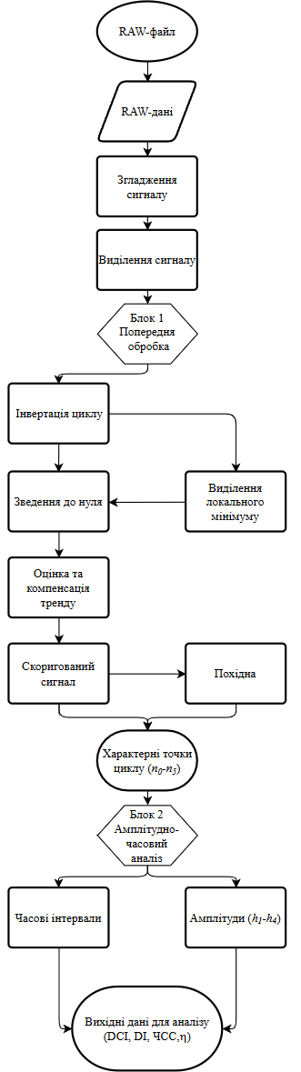
Рисунок 2.5.1 – Блок-схема алгоритму обробки та амплітудно-часового аналізу ФПГ
Амплітудні параметри
У межах одного серцевого циклу було виділено чотири основні амплітудні параметри, які характеризують різні елементи фотоплетизмографічної хвилі.
Амплітуда основної систолічної хвилі h₁ визначає сигнал у точці піка, що відповідає максимуму в межах виділеного циклу [7, 10, 16]. Цей параметр характеризує сумарний об’ємний притік крові під час систоли [1 – 3]:
$$\begin{aligned}h_{1}=PPG_{final}\left(n_{syst}\right)\#\left(2.5.1\right)\end{aligned}$$
де n_{syst} – індекс систолічного піка.
Амплітуда на рівні сигналу в області інцизури h₂ позначує точку локального мінімуму на спадаючій гілці систолічної хвилі. Вона пов’язана з моментом часткового закриття аортального клапана та формуванням відбитої хвилі [1, 3, 7]:
$$\begin{aligned}h_{2}=PPG_{final}\left(n_{notch}\right)\#\left(2.5.2\right)\end{aligned}$$
де n_{notch} – індекс інцизури.
Амплітуда дикротичної хвилі h₃ визначається як значення сигналу у точці дикротичного піка. Цей параметр характеризує вираженість відбитої хвилі та залежить від стану периферичних судин [1, 3 ,9]:
$$\begin{aligned}h_{3}=PPG_{final}\left(n_{dicrotic}\right)\#\left(2.5.3\right)\end{aligned}$$
де n_{discortic} – індекс дикротичного піка.
Амплітуда на рівні проекції максимуму першої похідної h₄, визначається як значення сигналу у момент часу, що відповідає максимуму його першої похідної [7, 11, 16]:
$$\begin{aligned}h_{4}=PPG_{final}\left(n_{maxdPPG}\right)\#\left(2.5.4\right)\end{aligned}$$
де n_{maxdPPG} – індекс точки максимуму $\frac{dPPG}{dt}\left(n\right)$ у межах серцевого циклу. Вона пов’язує амплітуду пульсової хвилі з максимальною швидкістю наростання об’єму крові на початку систоли.
Часові параметри
Для кількісної оцінки тривалості фаз пульсової хвилі використовуються часові параметри, розраховані на основі дискретних індексів характерних точок серцевого циклу та кроку дискретизації dt. Отримані параметри показують час від початку циклу до систолічного піка, моменту максимуму першої похідної та елементів відбитої хвилі [7, 10, 16].
Період серцевого циклу T використовується як базовий масштаб часу та для розрахунку ЧСС:
$$\begin{aligned}T = \left(n_{5}- n_{0}\right)*dt\#\left(2.5.5\right)\end{aligned}$$
де n₀, n₅ – індекси початку та кінця циклу сигналу ФПГ, dt – крок дискретизації.
Анакротична фаза α характеризує тривалість фази швидкого наростання пульсової хвилі від початку циклу до систолічного піка:
$$\begin{aligned}α = \left(n_{syst}- n_{0}\right)*dt\#\left(2.5.6\right)\end{aligned}$$
де n_{syst} – індекс точки максимуму скоригованого сигналу у межах циклу. Даний інтервал відображає тривалість швидкого зростання об’єму крові в зазначеній ділянці циклу [10].
Показник швидкого кровонаповнення α₁, описує початкову частину анакортичної фази:
$$\begin{aligned}α_{1}= \left(n_{maxdPPG}- n_{0}\right)*dt\#\left(2.5.7\right)\end{aligned}$$
де n_{maxdPPG} – індекс точки максимуму першої похідної ФПГ. Це значення характеризує тривалість фази швидкого притоку крові та є чутливим до зміни здатності серця скорочуватись та еластичних властивостей артеріальної стінки [11].
Повільне кровонаповнення α₂ характеризує анакротичну фазу, що припадає на відрізок між моментом швидкого кровонаповнення та досягненням систолічного піку:
$$\begin{aligned}α_{2}= α - α_{1}\#\left(2.5.8\right)\end{aligned}$$
де α – анакротична фаза, α₁ – швидке кровонаповнення. Цей показник відображає фазу повільного збільшення об’єму крові наприкінці висхідної частини графіку і доповнює характеристику форми анакротичної гілки ФПГ [11].
Катакротична фаза β визначає тривалість низхідної ділянки пульсової хвилі від систолічного піка до завершення серцевого циклу (див. рис. 1.3.2):
$$\begin{aligned}β = T - α\#\left(2.5.9\right)\end{aligned}$$
де α – анакротична фаза, T – період серцевого циклу. Ця формула дозволяє інтерпретувати β як часовий інтервал у межах якого переважають процес відтоку крові та поширення відбитих хвиль [1, 3, 7].
Інтервал між систолічним і дикротичним піками Δt характеризує часову затримку між ними:
$$\begin{aligned}∆t = \left(n_{dicrotic}- n_{syst}\right)*dt\#\left(2.5.10\right)\end{aligned}$$
де n_{discortic} – індекс дикротичного піка, n_{syst} – індекс систолічного піку. Даний інтервал відображає часовий зсув між прямою та відбитою хвилями і використовується як непрямий показник стану артеріального русла [3, 7].

Індекси аналізу
Для інтегральної оцінки співвідношення між прямою та відбитою хвилями ФПГ, а також фаз кровонаповнення, окрім безпосередніх амплітудних і часових параметрів, було розраховано узагальнені індекси DCI, DI, HR. Вибір саме цих параметрів ґрунтується на публікаціях [1 – 3, 9], де вони застосовуються для аналізу параметрів гемодинаміки.
Дикротичний індекс DCI характеризує внесок відбитої хвилі в загальну амплітуду ФПГ і обчислюється за формулою:
$$\begin{aligned}DCI = \left(\frac{h_{2}}{h_{1}}\right)*100\%\#\left(2.5.11\right)\end{aligned}$$
де h₁ – амплітуда систолічної хвилі, h₂ – амплітуда інцизури. Зростання DCI свідчить про підвищення внеску відбитої хвилі у формування пульсової кривої та асоціюється зі збільшенням жорсткості артеріальної стінки [3].
Діастолічний індекс DI оцінює відносну вираженість дикротичної хвилі порівняно з основною систолічною хвилею:
$$\begin{aligned}DI = \left(\frac{h_{3}}{h_{1}}\right)*100\%\#\left(2.5.12\right)\end{aligned}$$
де h₁ – амплітуда систолічної хвилі, h₃ – амплітуда дикротичної хвилі. Індекс характеризує діастолічну частину ФПГ та умови відбиття хвилі у дистальних судинах [3].
Відношення фаз η кровонаповнення порівнює тривалість анакротичної (висхідної частини ПХ) з катакротичною (низхідною частиною ПХ) фазами і визначається як відношення:
$$\begin{aligned}η=\frac{α}{β}\#\left(2.5.13\right)\end{aligned}$$
де α – анакротична фаза, β – катакротична фаза. Зміна величини відношення η вказує на перерозподіл тривалості між фазою притоку та відтоку крові [2, 3].
Частота серцевих скорочень обчислюється на основі тривалості одного серцевого циклу:
$$\begin{aligned}HR =\frac{60}{T}\#\left(2.5.14\right)\end{aligned}$$
де T – період циклу у секундах, а HR – в ударах за хвилину. Використання ЧСС є загальноприйнятою практикою і застосовується як неінвазійний метод моніторингу ССС [1].

Статистична обробка
Для кожного розрахованого параметра x (амплітудного, часового та індексів фінального аналізу) було виконано обробку за сукупністю з N серцевих циклів. Середнє значення x̄ параметрів x обчислювалась за формулою:
$$\begin{aligned}\bar{x}= \left(\frac{1}{N}\right)\sum_{i=1}^{N}{x_{i}}\#\left(2.5.15\right)\end{aligned}$$
де x_{i} – значення параметра в i-му циклі, N – кількість циклів [18].
Середньоквадратичне відхилення σ задається як:
$$\begin{aligned}σ=\sqrt{\frac{1}{N-1}\sum_{i=1}^{N}{{\left(x_{i}- \bar{x}\right)}^{2}}} \#\left(2.5.16\right)\end{aligned}$$
де x_{i} – значення параметра в i-му циклі, x̄ – середнє значення, N – кількість циклів. Відхилення дозволяє оцінити розкид значень параметра між циклами [10, 18].

Для автоматизованого виділення характерних точок у табличному процесорі Microsoft Excel були використані так звані «пошукові вікна», які задають допустимі часові межі для пошуку систолічного піка, інцизури та дикротичного піка в межах одного серцевого циклу. Межі цих вікон обирались з урахуванням типового розташування відповідних елементів ФПГ хвилі відносно фаз систоли та діастоли, описаних у літературі [1, 2].
Систолічний пік і пов’язаний з ним максимум першої похідної n_{maxdPPG} локалізований у висхідній частині ФПГ і відповідно до фізіології пульсової хвилі припадає на ранню систолу. Тому в реалізованих вікнах пошуку для цих точок було задано обмеження початку циклу та його першої частини, що виключає потрапляння у «пошукове вікно» піків з діастолічної частини хвилі та зменшує кількість хибних спрацювань [7].
Інцизура розташована на спадній гілці пульсової хвилі і відповідає завершенню вигнання крові та закриттю аортального клапана, тобто переходу від систоли до діастоли [1]. В реалізації визначення параметрів «пошукове вікно» для інцизури задано як проміжок часу між систолічним піком і середньою частиною катакротичної фази, що відповідає типовим даним про часову локалізацію та запобігає її пошуку в ранньосистолічній або пізньодіастолічній частині сигналу [3].
Дикротичний пік формується в діастолічній частині фотоплетизмограми як результат відбиття пульсової хвилі в периферичних судинах, і зазвичай спостерігається після інцизури, ближче до кінця катакротичної фази. «Вікно пошуку» для точки n_{discortic} визначено у даіпазоні часу між інцизурою та завершенням циклу, що узгоджується з експериментальними даними [1, 4].
Обрані часові межі «пошукових вікон» для виділення характерних точок спираються на особливості формування систолічної та діастолічної частин пульсової хвилі і рекомендацій щодо часових інтервалів між цими піками [1, 7], що дозволяє поєднати фізіологічно обґрунтоване розташування точок із формалізацією алгоритму в табличному процесорі, мінімізуючи вплив шумів та варіацій форми сигналу між циклами [16].

2.6 Приклад реалізації алгоритму амплітудно-часового аналізу окремого серцевого циклу в середовищі Microsoft Excel

У попередньому підрозділі описано алгоритм попередньої обробки фотоплетизмографічного сигналу та амплітудно-часового аналізу окремих серцевих циклів, що відображено на рис. 2.5.1. Реалізацію цього алгоритму для реальних даних було виконано у табличному процесорі Microsoft Excel. Нижче наведено приклад обробки експериментальних даних для окремого кардіоциклу. Також описано структуру робочого аркуша Microsoft Excel та основні етапи обчислень, що забезпечують одержання амплітудних, часових і інтегральних індексів для подальшого статистичного аналізу.
На рис. 2.6.1 показано загальний вигляд робочого аркуша MS Excel та типову організацію даних: ліворуч розташовано стовпці з вихідним фотоплетизмографічним сигналом, та результат послідовних етапів попередньої обробки, а саме – згладжування, вікно з вказаною частотою дискретизації сигналу і побудовані графіки ФПГ сигналу

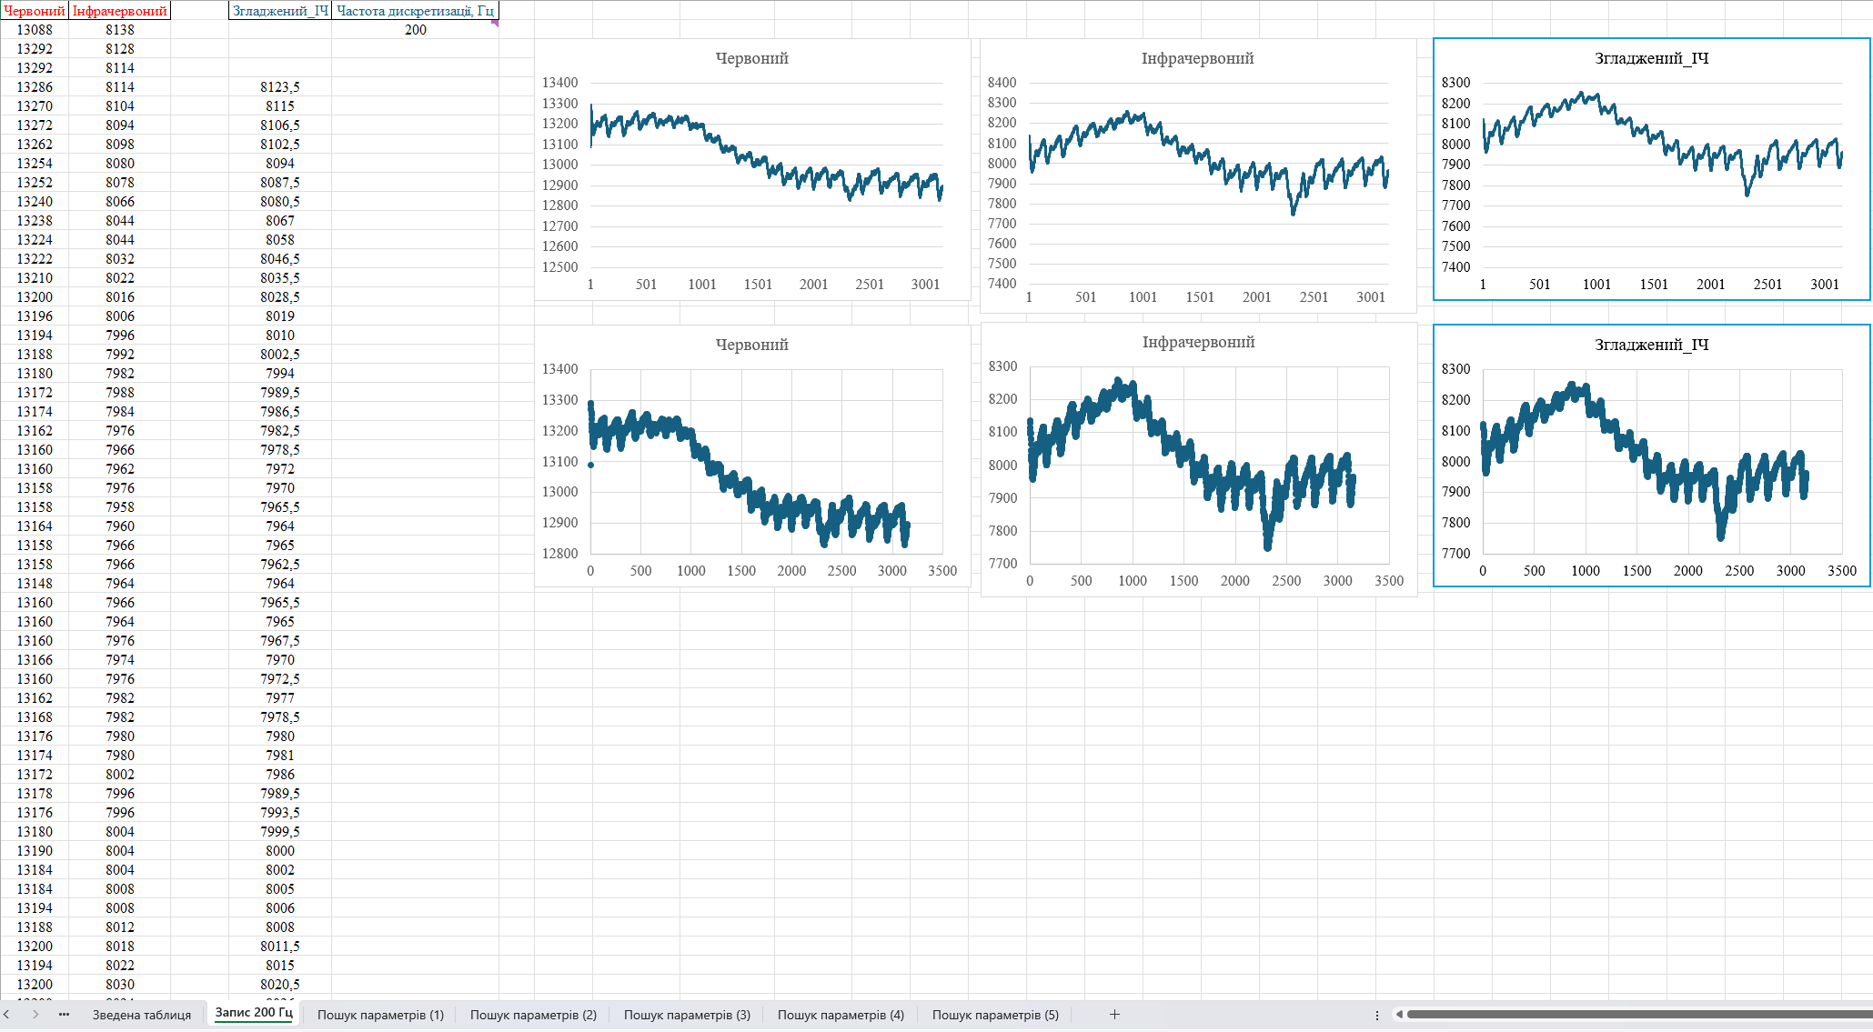
Рисунок 2.6.1 – Загальний вигляд робочого аркуша Excel

Структура робочого аркуша Excel є блоковою і відображає послідовність етапів алгоритму, описаного в підрозділах 2.4, 2.5 та на рис 2.5.1.
На рис. 2.6.2 наведено фрагмент таблиці, що демонструє послідовну реалізацію етапів попередньої обробки фотоплетизмографічного сигналу.

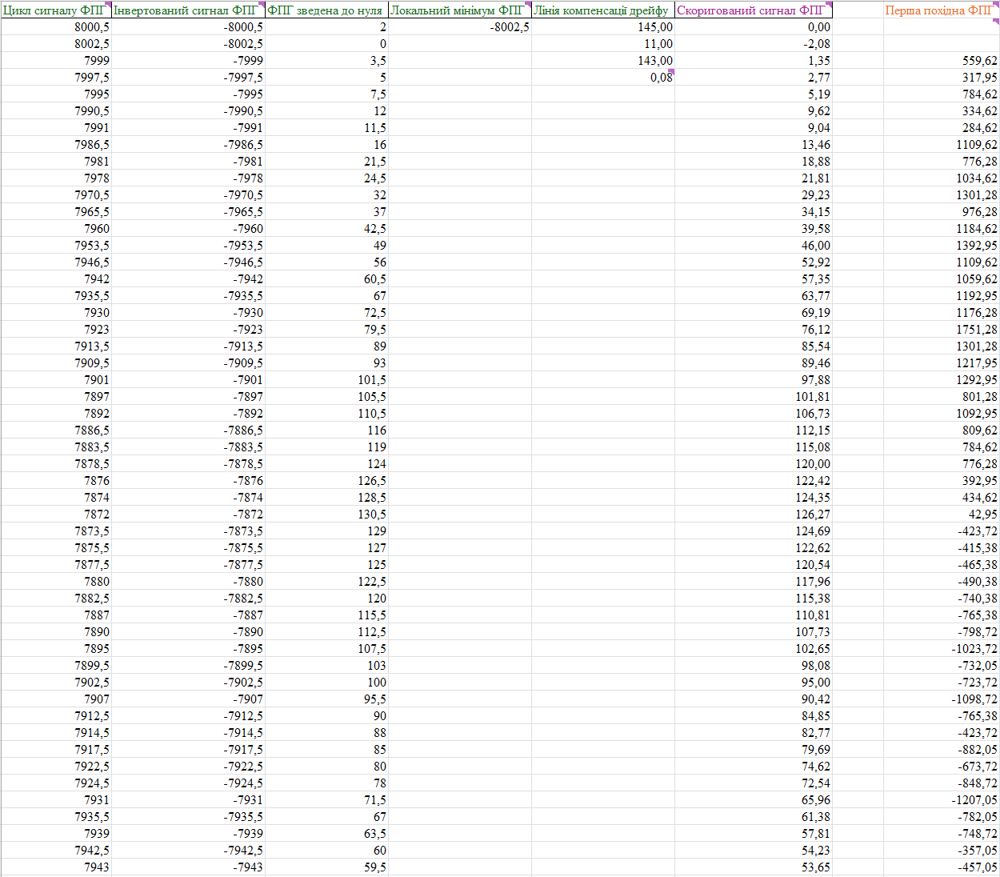
Рисунок 2.6.2 – Реалізація етапів попередньої обробки

У стовпцях послідовно представлено: цикл сигналу, його інверсія, пошук локального мінімуму та зведення до нуля, компенсація тренду. Після цього формується скоригований сигнал, початок та кінець якого прив’язані до нуля, а на основі даних цього стовпця обчислюється перша похідна від ФПГ-сигналу.
На рис. 2.6.3 показано графік виділеного серцевого циклу вихідного сигналу, що надалі використовується для розрахунку амплітудно-часових параметрів, а на рис. 2.6.4 наведено графік скоригованого сигналу, отриманий після інверсії вихідної кривої, зведення до нуля та компенсації лінії тренду, подібний до наведеного на рис. 1.3.2.

Рисунок 2.6.3 – Графік циклу сигналу ФПГ

Рисунок 2.6.4 – Графік скоригованого сигналу ФПГ

З графіків, наведених рис. 2.6.3 та 2.6.4. видно, що базова лінія скоригованого сигналу прив’язана до нуля, а це забезпечує коректний подальший пошук амплітудних параметрів і часових інтервалів.
На рис. 2.6.5 показано графік першої похідної, розрахованої за центральною різницевою формулою (2.4.10).

Рисунок 2.6.5 – Графік першої похідної

Максимум похідної використовується для визначення індексу n_{maxdPPG} згідно виразу (2.4.12). Він застосовується при розрахунку амплітуди h₄ та часових параметрів швидкого кровонаповнення.

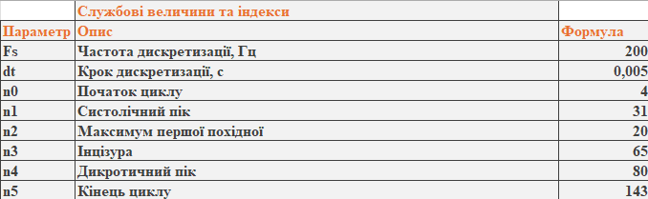
Рисунок 2.6.6 – Таблиця визначення індексів характерних точок

У межах одного серцевого циклу були виділенні характерні точки (див. рис. 2.6.6). Номери відліків, що відповідають характерним точкам n_{maxdPPG}, n_{syst}, n_{notch}, n_{dicrotic} визначені згідно формул (2.4.11) – (2.4.14).
Отримані значення індексів задають інтервали для пошуку систолічного піка, максимуму першої похідної, інцизури та дикротичного піка [1, 3, 7]. Отже кожний цикл описується узгодженим набором функцій.
На рис. 2.6.7 показано фрагмент таблиці, в якій на основі індексів характерних точок відповідно до формул (2.5.1) – (2.5.4) обчислено амплітудні параметри кардіоциклу.

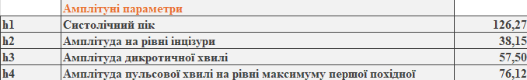
Рисунок 2.6.7 – Таблиця визначення амплітудних параметрів кардіоциклу

Значення h₁, h₂, h₃ визначаються як значення скоригованого сигналу у точках систолічного піка, інцізури та дикротичного піка, тоді як h₄ відповідає амплітуді на рівні максимуму першої похідної.
На рис. 2.6.8 наведено таблиця значень часових характеристик одного серцевого циклу та похідних від них індексів, обчислених відповідно до формул (2.5.5) – (2.5.10).

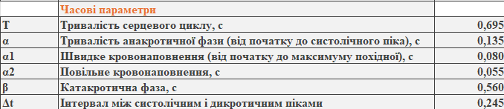
Рисунок 2.6.8 – Таблиця визначення часових параметрів

Для кожного циклу з різниці індексів n обчислюється тривалість циклу T, параметри анакортичної та катакротичної фаз α, α₁, α₂, β , а також інтервал між систолічним і дикротичнним піками Δt.
На рис. 2.6.9 наведено зведену таблицю, у якій для кожного серцевого циклу в окремому рядку подано розраховані амплітудні та часові параметри, що дозволяє порівнювати їх значення між циклами та виявляти відхилення окремих реалізацій сигналу.

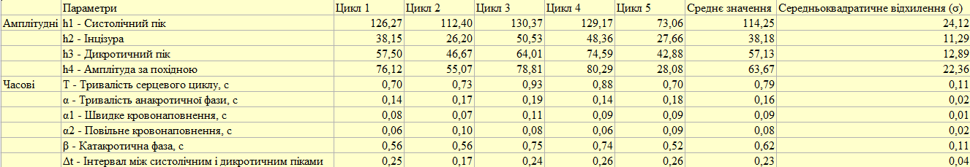
Рисунок 2.6.9 – Таблиця зведених параметрів по кількох серцевих циклах

У правій частині таблиці для кожного параметра за формулами (2.5.15) і (2.5.16) обчислюється його середнє значення та середньоквадратичне відхилення. Отримані статистичні характеристики використовуються як узагальнені показники для опису форми ФПГ хвилі та застосовуються в визначенні показників гемодинаміки.
На рис. 2.6.10 зображено підсумкову таблицю інтегральних показників, що узагальнюють результати амплітудно-часового аналізу ФПГ сигналу.

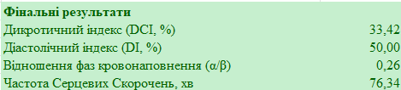
Рисунок 2.6.10 – Підсумкова таблиця інтегральних показників

До неї включені дикротичний індекс, діастолічний індекс, відношення фаз кровонаповнення та HR. Показники обчислені на основі усереднених значень параметрів на основі формул (2.5.11) – (2.5.14).
Параметри DCI та DI відображають відносну вираженість компонент діастолічної частини хвилі та хвилі відбиття, тоді як відношення η характеризує баланс між тривалістю анакротичної та катакротичної фаз. Показник HR задає загальний рівень частоти скорочень серця. Сукупне використання зазначених параметрів дозволяє описати гемодинамічні властивості артеріального русла.

3. РЕЗУЛЬТАТИ ОБРОБКИ ФОТОПЛЕТИЗМОГРАФІЧНИХ СИГНАЛІВ

3.1 Загальна характеристика експериментальних даних

У даному розділі проводиться амплітудно-часовий аналіз периферичного фотоплетизмографічного сигналу пальця, зареєстрованого оптичним датчиком у складі експериментального стенду, описаного в Розділі 2. Об’єктом спостереження є сумарна зміна оптичної щільності тканин дистальної фаланги, зумовлена пульсовими коливаннями об’єму крові в мікросудинному руслі. Морфологія окремої ФПГ-хвилі в роботі інтерпретується відповідно до прийнятої схеми серцевого циклу, наведеної на рис. 1.3.2, де виділено систолічний пік, інцизуру, дикротичний пік та відповідні часові інтервали.
ФПГ сигнали, використані для амплітудно-часового аналізу, були отримані за двох значень частоти дискретизації – 200 Гц та 348 Гц. Кожен із сигналів містить достатню кількість відділків для виділення ряду послідовних серцевих циклів. Обрані значення перевищують мінімальні значення, рекомендовані в оглядових роботах [19] для збереження форми ФПГ хвилі та коректного відображення її характеристик, що дозволяє надійно оцінювати параметри окремих фаз серцевого циклу.
Для статистичного аналізу було відібрано серцеві цикли, у яких алгоритм попередньої обробки забезпечував коректне визначення характерних точок. При відборі враховувалася відсутність виражених артефактів руху, різких порушень періодичності та аномальної форми хвилі, що узгоджується із загальними критеріями якості ФПГ сигналу [6]. Для кожного запису було сформовано підмножину репрезентативних циклів, на основі яких оцінено амплітудні та часові параметри хвилі та похідні індекси, що характеризують стан гемодинаміки.

3.2 Приклади оброблених серцевих циклів

У даному підрозділі розглянуто структуру одного серцевого циклу фотоплетизмографічного сигналу після трендового коригування та наведено амплітудно-часові параметри, що використовуються в подальшому аналізі. Для обох частот дискретизації (200 Гц і 348 Гц) виділено репрезентативні цикли, на основі яких сформовано всі подальші статистичні оцінки.
Форма окремого циклу подана на рисунках 3.2.1 і 3.2.2 для F_{s} – 200 Гц та F_{s} – 348 Гц відповідно.

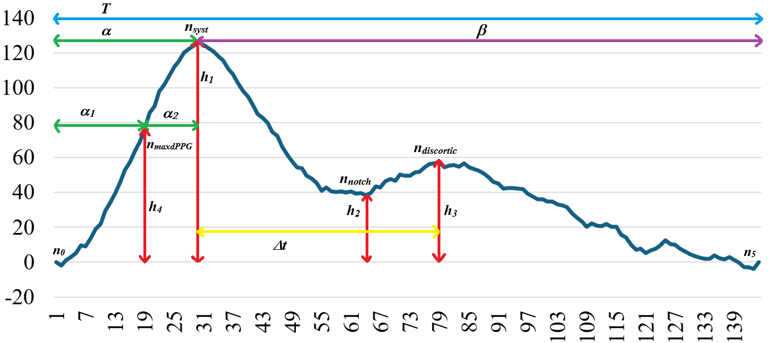
Рисунок 3.2.1 – Скоригований сигнал 200 Гц з позначеннями характерних точок

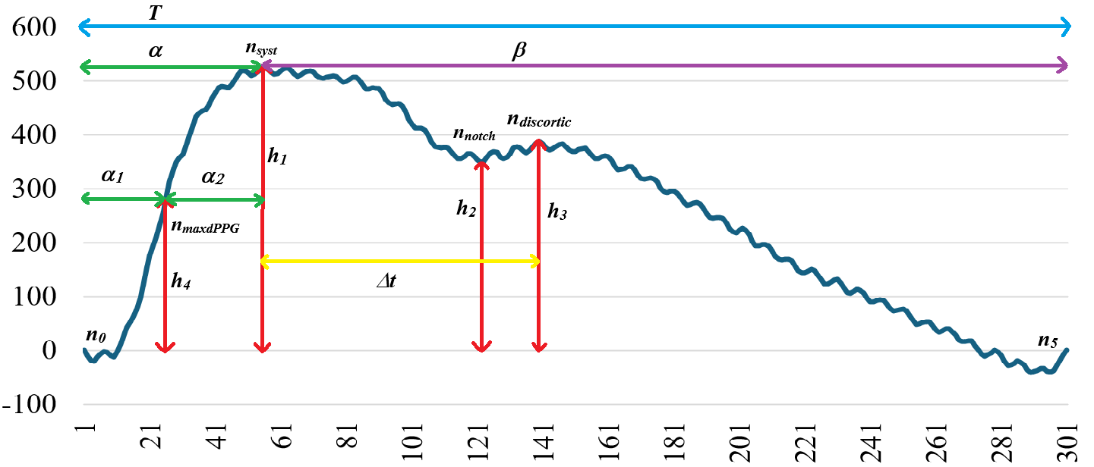
Рисунок 3.2.2 – Скоригований сигнал 348 Гц з позначеннями характерних точок
На рис. 3.2.1 та 3.2.2 позначені характерні точки n₀ (початок циклу), n_{maxdPPG} (максимум першої похідної), n_{syst} (систолічний пік), n_{notch} (інцизура), n_{discortic} (дикротичний пік), n₅ (кінець циклу). Відносно цих точок вводяться амплітудні інтервали h₁-h₄, згідно з означеннями, наведеними в підрозділі 2.5.
Часова структура циклу характеризується повним періодом T і інтервалом Δt між систолічним і дикротичним піками. У подальшій роботі ці параметри використовуються для розрахунку показників жорсткості судин, ЧСС.
На рисунках 3.2.3 та 3.2.4 наведено фрагменти графіків скоригованих сигналів ФПГ з кількома послідовними серцевими циклами при частотах дискретизації 200 Гц та 348 Гц відповідно.

Рисунок 3.2.3 – Фрагмент графіку сигналу з декількома послідовними циклами, отриманий при частоті дискретизації у 200 Гц

Рисунок 3.2.4 – Фрагмент графіку сигналу з декількома послідовними циклами, отриманий при частоті дискретизації у 348 Гц
Аналіз цих фрагментів засвідчує, що форма окремих циклів та їхня тривалість T залишаються достатньо стабільними на обраних інтервалах часу, що дозволяє надалі розглядати кожен цикл як реалізацію однієї й тієї самої випадкової величини. Саме з таких фрагментів було відібрано набір репрезентативних циклів.

3.3 Статистичні характеристики амплітудно-часових параметрів

У даному підрозділі наведено статистичні характеристики амплітудно-часових параметрів фотоплетизмограм, зареєстрованих з частотами дискретизації 200 Гц та 348 Гц. Для кожного сигналу було відібрано по 5 послідовних серцевих циклів із стаціонарних фрагментів запису, після чого, згідно з означеннями, наведеними у підпункті 2.5, для кожного циклу обчислено амплітуди h₁-h₄ та часові інтервали T, α, α₁, α₂, β та Δt.
На основі отриманих вибірок із 5 циклів для кожного параметра було визначено середнє значення та вибіркове стандартне відхилення, причому амплітудні й часові характеристики зведено до двох окремих таблиць для F_{s} – 200 Гц (таблиця 3.1) та F_{s} – 348 Гц (Таблиця 3.2).

Таблиця 3.1 – Отримані статистичні характеристики для сигналу 200 Гц
Параметри, F_{s} – 200 Гц | Опис | $$\bar{x}$$ | σ
h₁ | Систолічний пік | 114,25 | 24,12
h₂ | Інцізура | 38,18 | 11,29
h₃ | Дикротичний пік | 57,12 | 12,89
h₄ | Амплітуда за похідною | 63,67 | 22,36
T | Тривалість серцевого циклу, с | 0,786 | 0,11
a | Тривалість анакротичної фази, с | 0,162 | 0,02
a₁ | Швидке кровонаповнення, с | 0,087 | 0,01
Продовження таблиці 3.1
a₂ | Повільне кровонаповнення, с | 0,075 | 0,02
b | Катакротична фаза, с | 0,624 | 0,11
Δt | Інтервал між систолічним і дикротичним піками | 0,234 | 0,04

Таблиця 3.2 – Отримані статистичні характеристики для сигналу 348 Гц
Параметри, F_{s} – 348 Гц | Опис | $$\bar{x}$$ | σ
h₁ | Систолічний пік | 535,39 | 17,58
h₂ | Інцізура | 376,05 | 21,75
h₃ | Дикротичний пік | 392,33 | 16,45
h₄ | Амплітуда за похідною | 214,82 | 55,81
T | Тривалість серцевого циклу, с | 0,873 | 0,03
a | Тривалість анакротичної фази, с | 0,189 | 0,02
a₁ | Швидке кровонаповнення, с | 0,059 | 0,01
a₂ | Повільне кровонаповнення, с | 0,129 | 0,03
b | Катакротична фаза, с | 0,684 | 0,02
Δt | Інтервал між систолічним і дикротичним піками | 0,247 | 0,03

3.4 Індекси та ЧСС

В даному підрозділі наведено отримані індексні показники форми ФПГ хвилі (DCI, DI, часові відносини між характерними точками), а також HR – частота серцевих скорочень, обчислені на основі опрацьованих сигналів. Всі індекси отримано за алгоритмом, описаним у підпунктах 2.4-2.6, із використанням статичних характеристик, було сформовано після фільтрації та диференціювання сигналу. Для кожної частоти дискретизації розраховано усереднені значення та стандартні відхилення DCI, DI, фазових відносин та ЧСС за п’ятьма послідовними серцевими циклами, що дає змогу оцінити стабільність індексів і вплив частоти дискретизації на результати. Результати наведено в таблицях 3.3 та 3.4.

Таблиця 3.3 – Отримані результати параметрів гемодинаміки для сигналу 200 Гц
Параметри, F_{s} – 200 Гц | Опис | $$\bar{x}$$
DCI | Дикротичний індекс, % | 33,41
DI | Діастолічний індекс, % | 50,001
η | Відношення фаз кровонаповнення | 0,259
HR | Частота Серцевих Скорочень, хв | 76,33

Для сигналу, дискретизованого з частотою 200 Гц, розраховані за п’ятьма послідовними серцевими циклами індекси DCI та DI виявилися стабільними: їх середні значення практично не змінюються від циклу до циклу, а стандартні відхилення залишаються відносно невеликими. Визначена за періодом T частота серцевих скорочень знаходиться в типових для стану спокою межах і не має різких коливань між циклами, що додатково підтверджує коректність обраного алгоритму обчислення.
Таблиця 3.4 – Отримані результати параметрів гемодинаміки для сигналу 348 Гц
Параметри, F_{s} – 348 Гц | Опис | $$\bar{x}$$
DCI | Дикротичний індекс, % | 70,23
DI | Діастолічний індекс, % | 73,27
η | Відношення фаз кровонаповнення | 0,27
HR | Частота Серцевих Скорочень, хв | 68,68

Аналогічні розрахунки для сигналу з частотою дискретизації 348 Гц показали подібний характер зміни індексів DCI та DI, а також фазових відношень, що вказує на відсутність суттєвого впливу збільшення частоти дискретизації на значення цих показників у наведених умовах. ЧСС обчислена для вищої частоти дискретизації, залишається близькою до значень, отриманих при 200 Гц, що свідчить про узгодженість результатів і коректність обчислення параметра T при різних F_{s}.

3.5 Порівняння отриманих результатів

Аналіз даних, наведених в табл. 3.1 та 3.2, показав, що абсолютні значення амплітуд h₁-h₄ суттєво відрізняються між записами зробленими за різних частот. Для «еталонного» сигналу 348 Гц амплітуди помітно вищі за рахунок іншого оптичного датчика, інших умов оптичного контакту та індивідуальних особливостей обстежуваного. Тому безпосереднє порівняння абсолютних рівнів h₁, h₂, h₃, h₄ між двома сигналами не є інформативним і більше відображає калібрування та оптичну геометрію, ніж гемодинаміку [1].
Натомість інтерес становлять відносні індекси, що нормують амплітуди відбитих компонент до основної систолічної хвилі. Для сигналу 200 Гц середнє значення DCI та DI (табл. 3.3) вказує на помірну вираженість інцизури й дикротичної хвилі при збереженні домінування систолічного піка. Для сигналу 348 Гц обидва індекси набувають значно більших значень (табл. 3.4), що свідчить про істотно більший внесок відбитої хвилі в загальну форму ФПГ та узгоджується з даними про підвищену дикротичність у разі жорсткішого або більш тонусного артеріального русла [7].
Зіставлення показників DCI та DI вказує, що використаний в роботі алгоритм амплітудно-часового аналізу коректно ідентифікує різницю між двома обстежуваними і двома апаратними каналами, навіть попри різну F_{s} та масштаб амплітуд. Вищі значення DCI і DI для F_{s} – 348 Гц можна інтерпретувати як ознаку більш вираженої відбитої хвилі та зміненого співвідношення між систолічною та діастолічною частинами пульсової кривої, що відповідає загальним уявленням про діагностичне значення цих індексів [3].
За результатами табл. 3.1 та 3.2 період серцевого циклу T для запису з F_{s} – 200 Гц дещо менший, ніж для сигналу 348 Гц, що відповідає вищій ЧСС у власному записі (HR ≈ 76 уд/хв проти ≈ 69 уд/хв за табл. 3.3-3.4). Ці значення узгоджуються як із даними вимірювання ЧСС за допомогою секундоміра та фітнес-браслета, так і з типовими діапазонами частоти серцевих скорочень у стані спокою, наведеними в джерелах [8].
При порівнянні структури фаз α, α₁, α₂, β та Δt для обох сигналів встановлено, що анакротична фаза α становить меншу частину періоду T, тоді як катакротична фаза β є довшою, що відповідає фізіологічній картині швидкого систолічного притоку та повільнішого діастолічного відтоку крові [1, 2]. Співвідношення η наведене в табл. 3.3-3.4 для обох записів лишається меншим за одиницю, але для сигналу 348 Гц воно дещо більше, ніж для 200 Гц, що вказує на відносне подовження висхідної фази або скорочення низхідної у цього обстежуваного. Візуальний огляд графіків циклів підтверджує останнє припущення (див. рис. 3.2.1, 3.2.2).
Інтервал Δt між систолічним і дикротичним піками є важливим непрямим показником стану артеріального русла: у літературі зазначається, що його зменшення асоціюється з підвищеною швидкістю поширення пульсової хвилі й збільшенням жорсткості судин [1, 3, 7]. У обох аналізованих записах Δt знаходиться в типовому діапазоні осіб без вираженої патології, але певна різниця між 200 Гц і 348 Гц узгоджується з відмінностями індексів DCI та DI й може відображати різний тонус периферичних судин у двох обстежуваних.
Окремим питанням була оцінка впливу частоти дискретизації на результати амплітудно-часового аналізу. У формалізованому алгоритмі всі часові параметри визначаються через індекси відділків і крок дискретизації, а пошук характерних точок виконується в нормованих вікнах циклу [7, 9]. Це забезпечує інваріантність алгоритму до зміни F_{s} за умови достатньої частоти відбору, що узгоджується з рекомендаціями щодо вибору частоти дискретизації для периферічної ФПГ [16, 17].
Порівняння даних табл. 3.1-3.4 показує, що перехід від 200 до 348 Гц не призводить до систематичних зсувів у відносних часових співвідношеннях та у відносних амплітудних індексах DCI i DI. Різниця між записами пояснюється насамперед відмінностями гемодинамічного стану двох обстежуваних і характеристиками окремих датчиків, а не самим фактом збільшення F_{s}, що підтверджує коректність реалізованого числового диференціювання та процедури пошуку екстремумів у MS Excel. Відсутність «розповзання» параметрів при зміні F_{s} побічно підтверджує адекватність вибраної ширини вікна згладжування, форми тренду та п’ятиточкової різницевої схеми для похідної [16, 17].
Слід окремо підкреслити, що кількісний аналіз у цьому розділі базується лише на двох ФПГ-записах, отриманих від різних обстежуваних, причому з використанням двох апаратних каналів: власної вимірювальної системи на базі датчика MAX30100 та еталонного модуля. Такий дизайн дозволяє детально продемонструвати роботу алгоритму і чутливість обраних індексів до відмінностей між сигналами, проте не дає підстав для широких узагальнень щодо нормальних діапазонів DCI та DI. чи співвідношення фаз у різних вікових і клінічних групах, на що звертають увагу й оглядові дослідження з аналізу ФПГ [1].
Крім того статистична обробка параметрів була виконана на основі лише п’яти послідовних серцевих циклів для кожного запису, що обмежує можливість надійної оцінки міжциклової варіабельності та впливу повільних коливань тонусу судин. У низці робіт [1, 7, 8] рекомендується використовувати довші серії циклів та більші вибірки обстежуваних для побудови нормативних діапазонів і підвищення статистичної значущості висновків, а також включати до аналізу групи пацієнтів із різними типами серцево-судинної патології [3, 9]. У цьому контексті результати даної роботи варто розглядати як демонстрацію працездатності й стійкості запропонованої методики амплітудно-часового аналізу ФПГ, а перспективним напрямом подальших досліджень є її застосування на розширеній вибірці сигналів і систематичне вивчення діагностичної інформативності індексів.
У сукупності це дозволяє розглядати даний алгоритм як стійкий до зміни частоти дискретизації і придатний для порівняльного аналізу ФПГ-сигналів, зареєстрованих на різних апаратних платформах, за умови дотримання вимог до якості запису та попередньої обробки.

ВИСНОВКИ

На основі результатів, отриманих в кваліфікаційній роботі, можна зробити такі висновки:
- параметри, обрані для аналізу, мають відносно невеликий розкид між окремими серцевими циклами, що свідчить про достатню стабільність форми експериментально отримуваної пульсової хвилі за обраних умов реєстрації. Так для сигналу, виміряного з частотою 200 Гц, значення індексів DCI та DI є стабільними, їх середні значення практично не змінюються від циклу до циклу, а стандартні відхилення залишаються відносно невеликими. Розрахунки для сигналу з частотою дискретизації 348 Гц показали подібний характер поведінки значень індексів DCI та DI, а також фазових відношень, що вказує на відсутність суттєвого впливу збільшення частоти дискретизації на значення цих показників у наведених умовах;
- визначена за періодом T частота серцевих скорочень знаходиться в типових для стану спокою межах і не має різких коливань між циклами, що додатково підтверджує коректність роботи використаного алгоритму;
- зіставлення показників DCI та DI вказує, що використаний в роботі алгоритм амплітудно-часового аналізу коректно ідентифікує різницю між двома обстежуваними і двома апаратними оптичними модулями, навіть попри різну F_{s} та масштаб амплітуд;
- в сукупності це дозволяє розглядати використаний в роботі алгоритм амплітудно-часового аналізу як стійкий до зміни частоти дискретизації і придатний для порівняльного аналізу ФПГ-сигналів, зареєстрованих на різних апаратних платформах, за умови дотримання вимог до якості запису та попередньої обробки.

ПЕРЕЛІК ДЖЕРЕЛ ПОСИЛАННЯ

- Allen J. Photoplethysmography and its application in clinical physiological measurement / J. Allen // Physiological Measurement. – 2007. – Vol. 28, no. 3. – P. R1-R39.
- Павлов С. В. Фізичні основи біомедичної оптики / С. В. Павлов, В. П. Кожем'яко, П. Ф. Колісник [та ін.]. – Вінниця : ВНТУ, 2010. – 155 с.
- Charlton P. H. Assessing hemodynamics from the photoplethysmogram to gain insights into vascular age: a review from VascAgeNet / P. H. Charlton, B. Paliakaitė, K. Pilt [et al.] // American Journal of Physiology-Heart and Circulatory Physiology. – 2022. – Vol. 322, no. 3. – P. H493-H522.
- Lazazzera R. A New Wearable Device for Blood Pressure Estimation Using Photoplethysmogram / R. Lazazzera, Y. Belhaj, G. Carrault // Sensors. – 2019. – Vol. 19, no. 11. – P. 2557.
- Lu W. Wireless, implantable catheter-type oximeter designed for cardiac oxygen saturation / W. Lu, W. Bai, H. Zhang [et al.] // Science Advances. – 2021. – Vol. 7, no 7. – P. eabe0579.
- Moscato S. Wrist Photoplethysmography Signal Quality Assessment for Reliable Heart Rate Estimate and Morphological Analysis / S. Moscato, S. Lo Giudice, G. Massaro [et al.] // Sensors. – 2022. – Vol. 22, no. 15. – P. 5831.
- Elgendi M. On the Analysis of Fingertip Photoplethysmogram Signals / M. Elgendi // Current Cardiology Reviews. – 2012. – Vol. 8, no. 1. – P. 14-25.
- Madhan Mohan P. Spot measurement of heart rate based on morphology of PhotoPlethysmoGraphic (PPG) signals / P. Madhan Mohan, V. Nagarajan, J. C. Vignesh // Journal of Medical Engineering & Technology. – 2016. – Vol. 40, no. 7-8. – P. 394-408.
- Georgieva-Tsaneva G. Cardiodiagnostics Based on Photoplethysmographic Signals / G. Georgieva-Tsaneva, E. Gospodinova, K. Cheshmedzhiev // Diagnostics. – 2022. – Vol. 12, no. 2. – P. 412.
- Яковенко І. О. Метод виділення ітерацій пульсових хвиль фотоплетизмограми для біометричної ідентифікації / І. О. Яковенко, К. П. Вонсевич, І. Є. Гребень // Наукові вісті КПІ. – 2020. – № 3. – С. 73-78.
- Хапіцька О. П. Зміни реографічних показників гомілки у спортсменів різних видів спорту / О. П. Хапіцька, А. О. Іваниця, І. С. Стефаненко [та ін.] // Фізіологічний журнал. – 2017. – Т. 63, № 1. – С. 51-59.
- MAX30100 Pulse Oximeter and Heart-Rate Sensor IC [Електронний ресурс] / Analog Devices. URL: https://www.analog.com/media/en/technical-documentation/data-sheets/max30100.pdf (дата звернення: 12.05.2026).
- Arduino Uno R3 [Електронний ресурс] / Arduino. URL: https://docs.arduino.cc/resources/datasheets/A000066-datasheet.pdf (дата звернення: 12.05.2026).
- MAX30100 Pulse Oximeter, SpO2 and Heart Rate Sensor Module [Електронний ресурс] / Makerfabs. URL: https://www.makerfabs.com/max30100-pulse-oximeter-spo2-and-heart-rate-sensor-module.html (дата звернення: 12.05.2026).
- Arduino Uno R3 Latest Version [Електронний ресурс] / Hacktronics. URL: https://hacktronics.co/product/original-italy-made-arduino-uno-r3-latest-version/ (дата звернення: 12.05.2026).
- Заболотній С. В. Цифрове оброблення сигналів : посібник / С. В. Заболотній ; за ред. Ю. Г. Леги. – Черкаси : ЧДТУ, 2010. – 119 с.
- Самборський І. І. Основи цифрової обробки сигналів : навч. посіб. / І. І. Самборський, С. М. Шолохов, О. В. Юрченко, Б. А. Ніколаєнко. – Київ : ІСЗЗІ КПІ ім. Ігоря Сікорського, 2021. – 171 с.
- Огірко О. І. Теорія ймовірностей та математична статистика : навч. посіб. / О. І. Огірко, Н. В. Галайко. – Львів : ЛьвДУВС, 2017. – 292 с.
- Béres S. On the Minimal Adequate Sampling Frequency of the Photoplethysmogram for Pulse Rate Monitoring and Heart Rate Variability Analysis in Mobile and Wearable Technology / S. Béres, L. Holczer, L. Hejjel // Measurement Science Review. – 2019. – Vol. 19, no. 5. – P. 232–240.

ДОДАТОК

#include <Wire.h>
#include "MAX30100.h"

// Символи команд, що надсилаються з термінальної програми по послідовному порту
#define START_CMD '0' // Команда запуску вимірювання
#define STOP_CMD '1' // Команда зупинки вимірювання

MAX30100 Sensor;
uint16_t ir, red;

bool measuring = false;

void setup() {
Serial.begin(230400); // Ініціалізація послідовного порту, швидкість 230400 бод

// Ініціалізація датчика, у разі помилки виводиться повідомлення і виконання зупиняється
if (!Sensor.begin()) {
Serial.println(F("FAILED"));
while (1);
}

// Конфігурація режиму роботи датчика
Sensor.setMode(MAX30100_MODE_SPO2_HR);
Sensor.setLedsPulseWidth(MAX30100_SPC_PW_800US_15BITS);
Sensor.setLedsCurrent(MAX30100_LED_CURR_7_6MA,
MAX30100_LED_CURR_7_6MA);
Sensor.setSamplingRate(MAX30100_SAMPRATE_200HZ);
Sensor.setHighresModeEnabled(true);

Sensor.resetFifo();
Sensor.shutdown();
}

// Функція запуску вимірювання
void startMeasurement() {
Sensor.resetFifo(); // Очищення FIFO перед стартом
Sensor.resume(); // Вихід з режиму очікування, запуск вимірювань
measuring = true; // Встановлення прапорця активного вимірювання

Serial.println(F("red;ir")); // Виведення заголовка таблиці даних у форматі: red;ir
}

// Функція зупинки вимірювання
void stopMeasurement() {
Sensor.shutdown(); // Переведення датчика в режим очікування
measuring = false; // Скидання прапорця активного вимірювання
}
// Обробка команд, які надходять із термінальної програми по послідовному порту
void loop() {
if (Serial.available()) {
char c = Serial.read(); // Зчитування одного символу команди
if (c == START_CMD && !measuring) { // Якщо надійшла команда старту і вимірювання не активні
startMeasurement();
} else if (c == STOP_CMD && measuring) { // Якщо надійшла команда стопу і вимірювання активні
stopMeasurement();
}
}

// Якщо вимірювання активні, зчитувати нові дані з датчика
if (measuring) {
Sensor.update(); // Оновлення внутрішнього буфера бібліотеки з FIFO датчика
// Зчитування всіх доступних вимірів з FIFO
// Функція повертає true, доки є нові зразки red та ir
while (Sensor.getRawValues(&ir, &red)) { // Передавання сирих значень червоного та ІЧ каналів у послідовний порт
Serial.print(red);
Serial.print(';');
Serial.println(ir);
}
}
}

